高校智慧校园综合解决方案技术建议书

需求概述
随着教育信息化工作的不断深入，校园安防得到了各级教育主管机构越来越多的重视，从以保护师生安全为目的的平安校园，校园安防正在延伸到教学管理、教务管理、安全防范、车辆管理等各个层面。校园安防应用虽与其他行业存在众多通性，但也有一些自身的特点和要求。
国内高校目前建设的安防系统，目前仍以视频监控、消防&报警和校园车辆管理为重点建设内容。不过，在具体的使用当中，客户有提出了一些建设需求：
- 首先是高清录像的需求，有模拟摄像机录像最高分辨率只能达到D1(720×576)，不能有效分辨目标细节，达不到取证的目的。目前主流的网络摄像机图像分辨率至少能够达到720P(1280×720)，甚至1080P(1920×1080)，清晰度是模拟摄像机的数倍，能够清晰地获取图像证据。
- 其次是各子系统整合的需求，通过可视化报警管理平台，将视频监控系统、消防&报警系统、指挥调度系统整合在一个用户界面上统一管理，形成各子系统之间的联动，便于应急响应，能够极大地提高保卫工作的效率。
- 再次是车辆管理整合的需求，通过教育综合管理平台，将校园车辆有效的管理起来，包括校园出入口、校园道路、校园停车场，避免车辆在校园内乱停乱放，超速行驶等违章行为影响到校园师生的学习和生活。
- 最后是智能视频分析系统的需求，通过前端智能分析，设置周界警戒线，进入区域等行为分析，当其被触发时以报警事件的方式通知工作人员，能够及时应对突发事件；通过后端智能分析，采用视频浓缩，视频质量诊断等技术，有效提高工作人员的效率。
这些需求并不能靠简单的升级或扩容来解决，所以大部分高校的安防系统还是主要以最简单的安防应用为主，而这些问题的存在，也一直影响着高校安防系统的使用效率。
面对严峻的校园安保形式，学校领导不断完善校园安防系统建设规范，对校园安防建设提出详细及明确的建设要求。在相关标准的指导下，建设校园视频监控、消防&报警以及车辆管理为一体的可视化报警管理系统迫在眉睫。宇视科技可视化报警管理系统解决方案以其强大的管理能力、广泛的标准支持、可靠的系统保障、灵活的行业应用获得高校领域客户的广泛认可。

需求概述
随着高校办学规模的不断扩大以及高等教育院校“平安校园”建设步伐的不断加快，高校原有校园安全防范管理体系已经无法满足现有的需要，根据高校校园安全防范管理体系建设的现状和实际要求，依据“平安校园”建设的相关标准，为预防、震慑犯罪，减少财产损失，保障学校师生人身安全，完善校园安全防范体系、提高整体防控能力，需要建设校园视频监控、消防&报警、车辆管理等安全防范综合业务管理于一体的可视化报警管理系统。校园监控系统将以打击、预防违法犯罪为目的，在学校室外的主要校园大门、主干道、周界、学生活动场所、停车场等室外区域和学校室内的出入口和电梯间、主要走廊、楼梯转角、等处设立视频监控点，将监控图像实时传输到监控中心和其它相关部门，并对图像进行实时存储，通过对监控图像的实时浏览、回放等方式，使相关职能部门直观地了解和掌握监控区域的治安动态，有效提高校园治安管理水平，同时实现与消防&报警和车辆管理实现联动，为高校搭建一套以建立独立校园安全网络为基础，通过校园可视化报警管理平台统一指挥、统一联动各技防子系统的校园安全防范管理体系。

项目需求
根据高校用户的实际管理需求，采用现代化的技术手段，建设一套数字化、网络化、高清化、集成化、智能化的可视化报警管理系统。具体需求如下：
1）监控前端建设
校园建筑物内公共区域、室外公共区域、学校出入口、校内制高点、操场、广场、教学楼各出入口、楼梯口、电子考场等区域进行高清监控改造。
2）校园车辆管理系统建设
建设一整套的校园车辆管理系统，涉及到校园出入口控制收费、校园道路卡口测速和校园道路违章停车等系统，同时需要整合到可视化报警管理平台中，统一界面呈现，最大程度加强校园工作人员对车的管控力度。
3）存储系统建设
存储系统作为监控系统的记录、回查中心，根据管理需求，和安全级别不同，采用不同的存储标准及存储设备。1080P监控摄像机，采用4Mbps码流存储；720P监控摄像机，采用2Mbps码流存储；存储设备采用稳定、可靠的网络存储设备，存储系统存储介质采用企业级高性能存储硬盘。所有存储记录时间设计满足1个月以上存储，根据实际的监控要求，部分要求较低的监控点位可以根据需要，降低存储标准，满足正常使用可以保证系统更长的存储记录时间。
4）可视化报警管理平台建设
建设一套可视化报警管理平台，通过管理平台可以对前端所有的监控点位进行实时的监视、录像回放等操作，对前端球形摄像机可进行操作等，系统集成消防&报警系统和车辆管理系统，实现与视频监控系统的联动。
5）显示控制建设
建设符合上海技防要求的大屏显示系统，可以通过轮巡和轮切显示足够的监控画面。可以实现多分屏显示，可以实现大屏间的拼接显示，实现更高分辨率视频源的监控效果。
6）网络建设
校园的周界部分间距较远，需要采用EPON接口提升安全性与降低接线工程量；操场、道路等区域可以采用网口摄像机，接入光口交换机中保证传输距离；教室等建筑物内可采用POE交换机，统一接入，方便管理；高校内一般采用二级组网，在中心机房布置核心交换机，所有接入交换机统一接入到核心交换机内。

系统设计原则
为了达到国内领先的目标，该系统设计应该充分考虑系统的合理性、先进性、实用性、可靠性、稳定性和可扩展性的原则。
合理性原则为了保证整个系统从设备配置到系统构成的合理性，系统设计根据实际状况和建设治安防控系统的具体要求，充分满足用户在使用中的各项功能要求。为了保证系统的顺利使用以及与已建成系统集成的顺利进行，本系统的建设需要提供开放的软件接口，提供底层的API，从而为将来开发出实用而简易的集成软件，完成系统集成打好基础。
先进性原则当前，计算机及通信技术高速发展，使得系统的设计不但要考虑充分利用当前的最新技术，而且还必须考虑随着技术的进一步发展，能在系统中不断溶入新技术，使系统始终充满活力，始终保持一定的先进性。在视频监控系统的设计中，对所有设备和相应软件的设计中，应该选用国际先进的视频监控设备和系统，从而既保持传统监控系统图像质量高的特点，同时能够彻底解决监控系统数字化、网络化过程中的瓶颈问题。真正实现国内先进水平的目标。
实用性原则系统的建设应以实用性为基本原则。系统功能必须满足监、控、存、查、管、用的基本要求，硬件和软件平台界面友好、易学易用、使用方便、图像清晰；采用统一的系统标准和通信协议，使整个系统中各个子系统间能互联互控，充分发挥整个系统的功能。
可靠性原则保证安防监控系统安全、正确地完成相应功能，保证系统的完整性、正确性和可恢复性，系统的不稳定因素要从硬件、软件系统协同运行中给予充分的防止。如有发生也应做到可即时地恢复，所有产品均具有正式的出厂合格证明和权威机构的质量认证。
本系统的规模无论在网络、系统平台，还是在系统应用方面都具有相当的规模，系统的运行可靠性是主要性能之一。保证对系统提供24小时不间断服务。
系统的可靠性主要表现在以下几个方面：
- 前端摄像系统的可靠性
- 信号传输系统的可靠性
- 数字编解码系统的可靠性
- 视频存储系统的可靠性
- 视频管理服务器的可靠性
- 网络系统的可靠性
- 软件系统的可靠性
- 系统在设计上采用以下容错办法：
- 后备电源系统
- 主要设备的备品、备件
- RAID 5容错机制
- 硬盘MTBF≥10 万小时
- 图像数据远程复制技术
可扩展性原则可扩展性原则主要体现在系统横向和纵向的扩展能力上。在系统横向扩展方面，智能视频监控系统在满足当前视频监控需求的基础上，应该非常方便的扩展容量，可方便实现更大容量的视频监控系统。在纵向扩展方面，视频监控系统具有良好的兼容性和通用的软硬件接口，用户可在其基础上进行二次功能开发（如图像智能分析等）。
随着系统以后的扩展，用户容量将会不断扩大，新的业务功能的要求将会层出不穷。这要求系统具备良好的可扩展性，所以在系统建设的初期，首先立足于近期的应用需求进行系统配置，而以系统的可扩展性来保证今后5~10年内的发展需求。
系统的各个组成部件选用标准的硬件和软件，各个子系统的设计模块化，使系统可以通过模块堆叠的方式进行扩展；各部分、各小系统的接口规范化，从而使软、硬件能够平滑升级或更新，网络节点的增减对网络性能的影响不大。系统的可扩展性主要表现在以下几个方面：
- 视频管理系统的可扩展性
- 视频存储系统的可扩展性
- 网络系统的可扩展性
- 数据库系统的可扩展性
- 外围设备的可扩展性
- 应用软件系统的可扩展性
安全保密性原则整个信息系统安全的问题，是系统建设中一个优先考虑的关键，所以整个系统数据要充分安全，要严格实行操作按级管理，对关键数据实施特殊保护，各种操作要做好记录，便于查找。图像传输网络的建设需符合公安部的有关规定，充分考虑网络的安全性和保密性。
由于本系统涉及到对楼宇内的实时监控、数据传输量大及使用人员多，故安全性和保密性就显得十分突出和重要。在考虑系统的安全性和保密性时，除应考虑各种外界干扰外，还需在各个环节提供安全、保密措施。系统的安全性和保密性可从以下方面加以保证。
网络的安全性 数字图像网络借助于单位数据专网，因此不允许与其他非内部专网进行物理链接。
软件系统的安全性 操作系统级的安全规范必须满足国际C2级标准，可以保证不被身份不明的黑客所攻击。数据库的超级用户帐号即密码由服务器的系统管理员设定，数据库的一般用户帐号和权限由数据库超级用户（数据库管理员）设定。系统维护人员可随时方便地对数据进行备份和恢复。
应用程序级的安全性 所有的操作人员进入系统前均应登录自己的帐号和密码，并通过权限管理服务器认证，核对准确后方可进入系统。所有的操作人员均应规定相应的级别及权限，任何越权的操作必须被拒绝。所有的操作、错误均应有日志记录，并可以根据工号或操作查询。除了用户管理的基本资料外，工作人员不得对用户的其它资料和数据进行更改和操作，除非有用户指定授权人的授权。

系统设计依据
系统规划设计必须按照国际、国家和本地区的有关标准和规范进行。本设计将依据和参照以下的设计规范和要求进行：
- 《安全防范工程技术规范》（GB50348－2004）
- 《视频安防监控系统技术要求》（GA/T367－2001）
- 《安全防范系统验收规则》（GA308－2001）
- 《安全防范工程程序与要求》（GA/T75－94）
- 《防盗报警控制器通用技术条件》（GB12663－90）
- 《入侵报警系统工程设计规范》（GB50394-2007）
- 《出入口控制系统工程设计规范》（GB50396-2007）
- 《民用建筑闭路监视电视系统工程技术规范》（GB50198－96）
- 《建筑物防雷设计规范》（GB50057－94）
- 《中国电器安装工程施工及验收规范》（GBJZ32－90－92）
- 《信息技术客户通用电缆铺设要求》(ISO/IEC11801)
- 《工业电视系统工程技术规范》(GBJ115-87)
- 《视音频编解码标准——视听对象的编码（6部分）》（ISO/IEC14496）
- 《工业企业扩音通信系统工程设计规程》（CECS62-94）
- 《工业企业通信工程设计图形及文字符号标准》(ECS37-91)
- 《广播传音电缆线路工程建设技术规范》(GY5053-94)
- 《安全防范系统通用图形符号》（GA/T74－2000）
- 《城市地理空间框架数据标准》（CJJ103－2004）

可视化报警管理系统介绍
目前，整个安防监控行业已经进入了网络监控的时代，各行业联网监控需求的快速增长，对监控系统建设提出了全新的要求。普通监控厂商由于能力限制，很难涉足开发校园监控系统的各个方面，在实现网络监控需求时其重点还是在各个子系统之上去考虑上层软件的设计。当校园监控范围不断扩大，海量的视频存储需求不断增加，业务需求越来越复杂和灵活时，由于普通监控厂商无法从网络监控的整体架构角度对所有网络监控的组件进行优化，只能依靠上层软件被动的去整合异构非标的硬件、不同厂商存储、网络等，系统设计已经存在一些不可逾越的瓶颈。因此，才会出现依靠流媒体服务器、网络转存服务器、设备代理服务器等组件来实现不同异构设备之间的媒体处理和信令处理，当面对海量多媒体信息管理存储的需求，这些设备的集群、负载均衡、故障倒换等可靠性设计以及其整体架构的性能瓶颈已经成为阻碍校园安防监控发展的重要因素。
因此，本次校园安防监控系统设计采用宇视科技IMOS（IP Multimedia Operation System-IP多媒体操作系统）安防监控系统解决方案。IMOS本质上是一个通用的支撑多媒体综合监控、会议通信、语音通信、信息发布应用的中间件平台，即可以支撑宇视科技管理平台组件也可以支撑宇视科技的多媒体编解码终端设备和多媒体应用存储设备，IMOS基于联网监控需求对整个校园安防监控系统的所有组件进行融合优化，满足校园安防监控系统的全局看、控、存、管、用业务需求，它的出现能够解决当前校园安防监控系统不可逾越的瓶颈，满足多媒体融合应用的需求，同时更好的支持合作伙伴面对客户提供个性化增值应用解决方案。

系统架构设计
系统采用模块化设计思路，分为前端采集系统、传输交换系统、管理控制系统、视频音频存储系统4大部件。

前端采集系统
前端采集系统通常包含数字视频编解码器和IP网络摄像机。前端采集系统支持H.264、MPEG4等多种标准编码格式，并可提供各种不同分辨率规格及接入能力，可支持实时流和存储流双流设计，码流可以根据用户需求任意调整。前端采集设备应采用电信级制造工艺，可以基于各种网络环境高质量、可靠的满足各类网络监控前端编码、存储和解码的需求。

传输交换系统
采用网络资源对前端视频传输的数据进行接入、汇聚、交换，通过设备自身安全特性等实现对边界安全接入的控制，同时可通过网络本身的设备、协议冗余实现整个监控网络的稳定性。

管理控制系统
包括专用的视频管理服务器、数据管理服务器、客户端和流媒体服务器，视频管理服务器是用于集中认证、注册、配置、控制、报警转发控制的专用信令服务器，可以实现完善的视频编解码设备网络管理功能，支持多台信令管理服务器相互协同工作组建多级多域的管理平台。
数据管理服务器主要功能为管理存储设备、存储资源和视频数据，支持对系统所有存储资源进行全方位的监控和管理，支持不间断的视频检索、回放等业务。
客户端可以提供友好方便的人机界面功能，包括监控对象的实时监视监听、查询、云台控制、接警处理。

视频音频存储系统
专业的IP存储技术和强大的数据管理服务器构建完善的网络存储系统，存储资源可以根据需求分布式部署并加以统一资源管理和调度，支持动态存储资源管理、在线部署，可以基于统一平台满足不同存储质量、容量和服务质量的需求。

系统组网拓扑
本方案设计拓扑如下：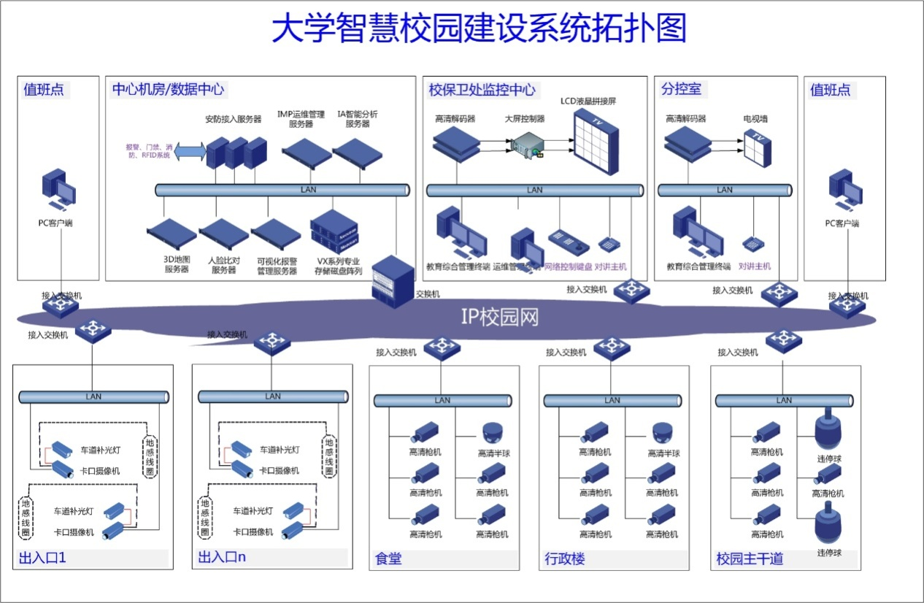
方案说明：
如上图所示，校园可视化报警管理平台是整系统的视频图像系统的核心控制管理中心，通过该平台完成整个系统内所有图像资源的联网图像的调度、管理、分发和互通功能；通过视频管理服务器完成视频图像的接入、认证、权限分配；通过组播技术完成实时图像分发、实时图像的调阅和分发功能。
校园可视化报警管理系统解决方案更贴近高校用户的特殊需求，对于大楼出入口的宽动态场景、狭长的走廊、低照度场所均能提供相应功能的产品。
H.264 HP 编码格式能够在保证高清图像质量的前提下将IPC的传输码流降至2M(720P)、4M(1080P)，极大的降低存储空间，解决了平安校园项目中采用全高清系统导致存储成本过高的问题；
方案全部采用低功耗半球及枪机、低功耗存储设备，节能减排；
全IP的监控系统架构使系统具有良好的扩展性，有效保护业主的投资;
在学校大门出入口建有卡口系统，能够实现在校门空进行控制，对车辆进出进行管理。同时在强顺光和强逆光的坏境下，同样可以保证图像的清晰度;
在学校主干道部署违停抓拍球，确保违章停车，第一时间发现，保障校园道路畅通。
对接报警系统、消防报警等安防子系统，实现联动显示，解码上墙。

前端产品选型和设计
对于校园安防监控系统来说，各种应用场景和监控产品已经相关的设计，选型直接关系到整个系统的效果，也直接影响到用户的使用情况。

网络摄像机的优势
在新建监控系统和部分重要区域以及室外监控点采用高清IPC模式。
随着高清监控系统的普及，模拟摄像机+编码器的模式已经无法提供足够的监控分辨率，网络摄像机产品随之诞生。网络摄像机分为标清网络摄像机和高清网络摄像机两类。标清网络摄像机可提供D1（720×576）分辨率视频图像采集；高清网络摄像机可提供720P（1280×720）和1080P（1920×1080）两种分辨率视频图像采集。
网络摄像机作为前端视频采集设备，可支持H.264 HP级别的视频编码格式，提供高分辨率低带宽的图像采集（720P、1080P、4K等更高级的图像效果）。采用电信级可靠性设计，满足复杂环境下的部署能力，支持PoE供电，大大简化监控系统的布线成本。
对于学校教育楼、办公楼、宿舍楼等建筑出入口的宽动态场景、狭长的走廊、低照度场所均能提供相应功能的产品。尤

一般场环境下摄像机的选型原则
- 在人员较多的出入口和楼梯口需要安装高清的半球摄像机或者枪机。
- 在电梯安装广角半球型摄像机，并通过视频编码器进行编码接入。
- 在停车场的出入口，车辆进出时，车灯光线很强，一般摄像机是无法正常获取视频图像的。需要在强光下也可获取到高清晰图像的摄像机，安装强光抑制枪机。
- 学校周边外围停车场空间较大，光线充足，监视范围广，要求摄像机有较大的视野，安装高清网络摄像机，和快球型网络摄像机。高清网络摄像机采用 180°拼接的方式进行大画面监控，比进行球机联动，球机自动跟踪进入监控区域的人员或者车辆。紧急情况下，可切换为手动模式进行PTZ操作。

室外及周界场所
室外及周界场所夜间照度较低，在没有有效补光的情况下，需要摄像机配备红外灯进行补光，才能实现更佳的监控效果。因此，在室外及周界场所，推荐选用宇视带红外补光的低照度高清网络摄像机。
室内场所在夜间通常不会进行补光或只有少量补光，因此，需要选择配备红外灯或支持低照度的摄像机。选用宇视室内低照度高清网络摄像机，也可选用带红外补光的低照度高清网络摄像机。
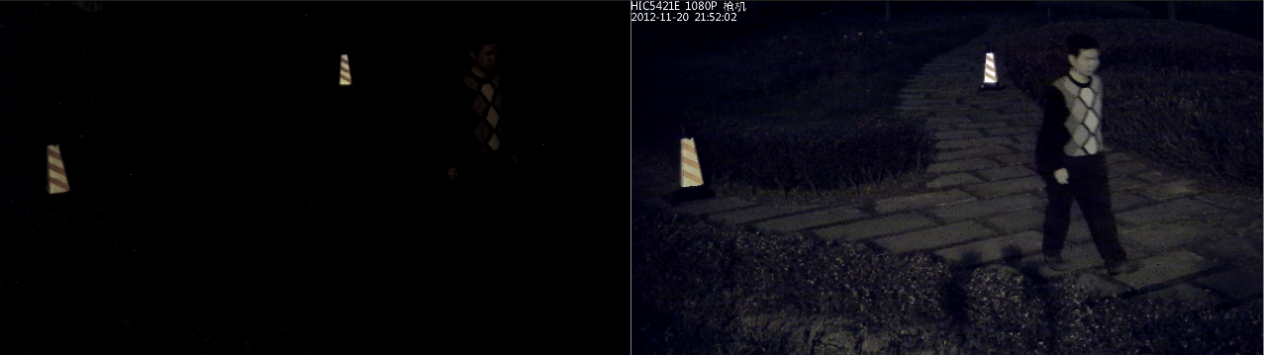
宇视普通低照度网络摄像机与低照度网络摄像机对比
在室外环境中，其照度环境更为苛刻，普通的低照度摄像机仍然不能完整的呈现出彩色效果。此时需要采用星光级超低照度摄像机，可以在星光级的照度下（0.0002LUX）呈现出鲜明的亮度和色彩效果。
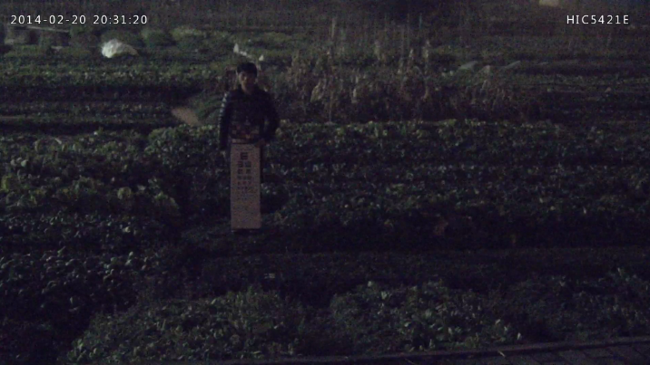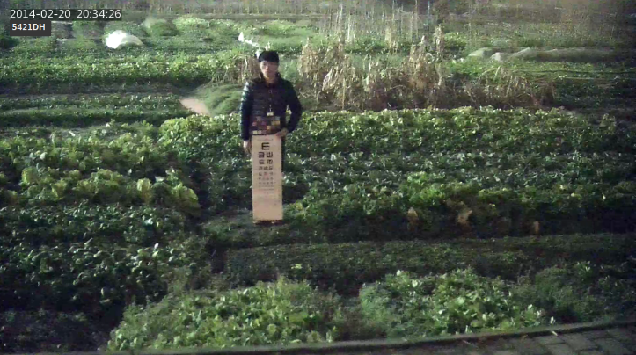
宇视低照度网络摄像机与星光级超低照度网络摄像机对比

建筑出入口场景
学校内建筑出入口往往光线反差比较大，普通摄像机很难看清进出人员的面部细节。因此，需要选用支持宽动态的高清网络摄像机。推荐使用宇视支持宽动态的高清枪式网络摄像机，也可选用宇视支持宽动态的高清网络半球摄像机。
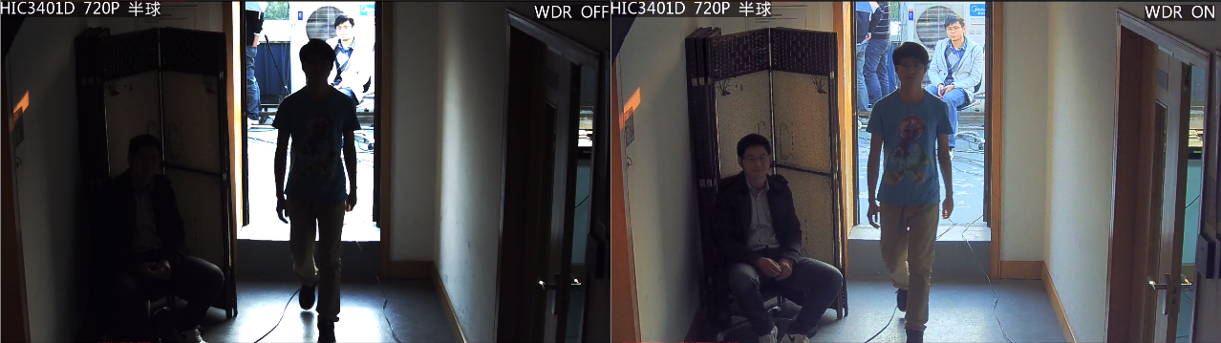宇视普通网络摄像机与宽动态网络摄像机对比

停车场及出入口
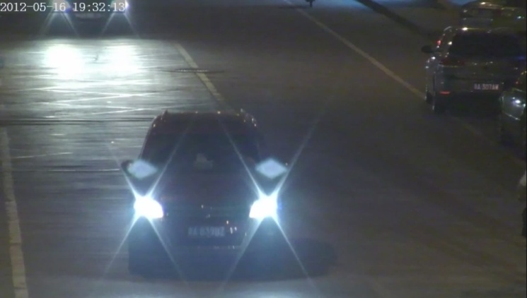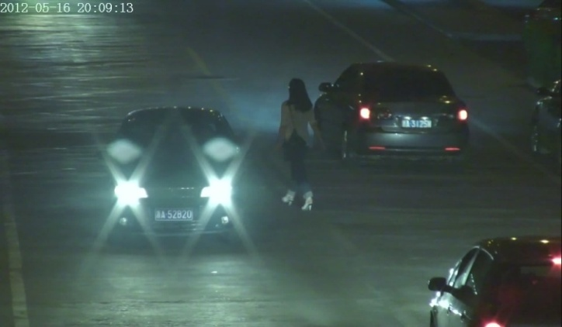停车场及出入口在夜间车辆进出时，往往因为车头大灯的照射，无法看清车牌及车身细节。因此，需要选用支持强光抑制功能的高清网络摄像机。推荐选用宇视科技支持强光抑制功能的高清枪式网络摄像机。
宇视普通网络摄像机与强光抑制网络摄像机对比

室内走廊
室内走廊为狭长型监控区域，采用普通16：9分辨率摄像机监控时的有效监控场景较小。因此，需要选用支持9：16分辨率的网络摄像机。推荐使用宇视支持9：16走廊模式的高清半球网络摄像机，有效画面信息提升1倍。
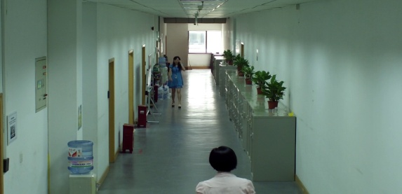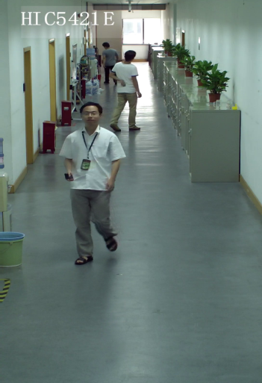宇视普通网络摄像机与走廊模式网络摄像机对比

人数统计摄像机
客流统计系统主要应用于对出入口的客流数进行统计，得到该出入口进出的人流数量；对于封闭场所，则可以通过几个出入口的流量得到该场馆的保有量，并提供保有量预警。主要对商场、超市、通道出入口等室内区域行人的头肩等特征部位进行识别，以此来区分人和其他物体，并根据其运动轨迹来判断人的出入关系，最后得出进入人数量、离开人数量、保有量等统计数据。
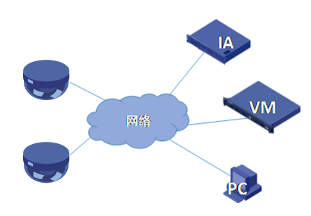
安装位置要求
- 安装位置：安装在出入口或者过道的正中间位置，建议安装在室内环境；
- 安装高度：3.5米~5米；
- 相机（镜头）俯视角度：65°~80°之间；
- 监控区域的宽度：有效监控宽度1米~4米之间，实际监控场景的宽度可以大于该范围；
- 相机距抓拍点的水平距离：0.6米~2.3米之间；
- 相机焦距：3mm~7mm之间；
根据食堂的实地勘测数据，食堂流量统计智能半球情况（推荐3.5~5米高，监控宽度1~4米，水平距离0.6~2.3米）：
食堂四个出入口，现场条件分别为：高3.5米，监控范围宽3米，水平距离长2.2米，可以安装；高3.4米，监控范围宽3米，水平距离长1.8米，可以安装；高3.5米，监控范围宽3米，水平距离长1.2米，可以安装；高3.8米，监控范围宽3.5米，水平距离长1米，可以安装。
- 智能半球安装示意图：
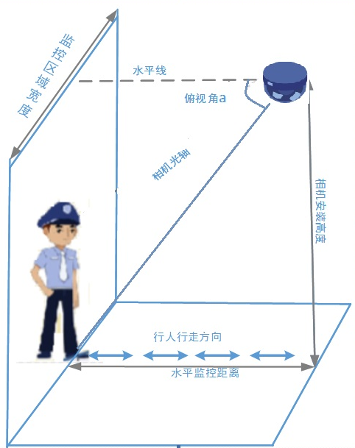
图2智能半球安装示意图
- 客流量统计业务需要考虑的因素
- 光照：如果监控区域没有补光，建议在监控区域的正上方每隔1米安装一个25瓦的白光日光灯进行补光；
- 遮挡：人头被雨伞、帽子等物体遮挡，则相机无法检出人头，不能进行客流量统计；
- 场景选择：智能半球推荐安装在室内环境，推荐应用在商场、超市、公园、电梯等场所的出入口位置，不建议应用在马路、广场等开放式宽广场所；
- 监控区域：若监控区域大于推荐的监控区域时，建议安装多台设备对场景进行监控；
- 目标大小：人头目标的像素大小需在120*120~160*160像素之间，如果人头目标像素尺寸过大或过小都会影响检测；
推荐场景
- 场景一：商场、超市出入口

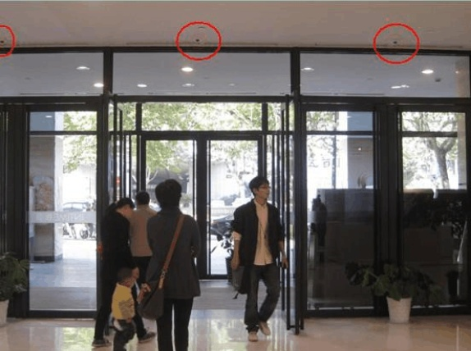
- 场景二：室内通道出入口

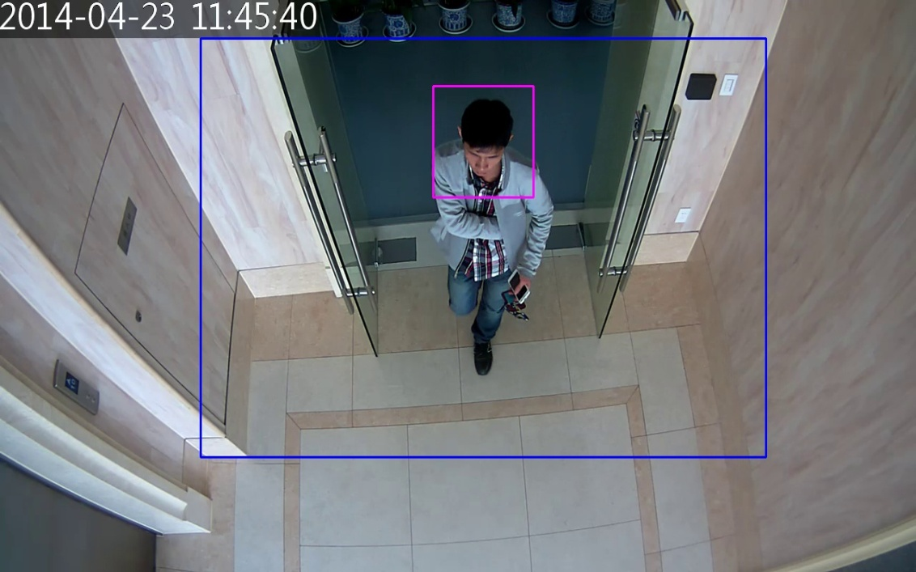
不推荐场景
- 场景一：光照太低，人头目标无法被检测
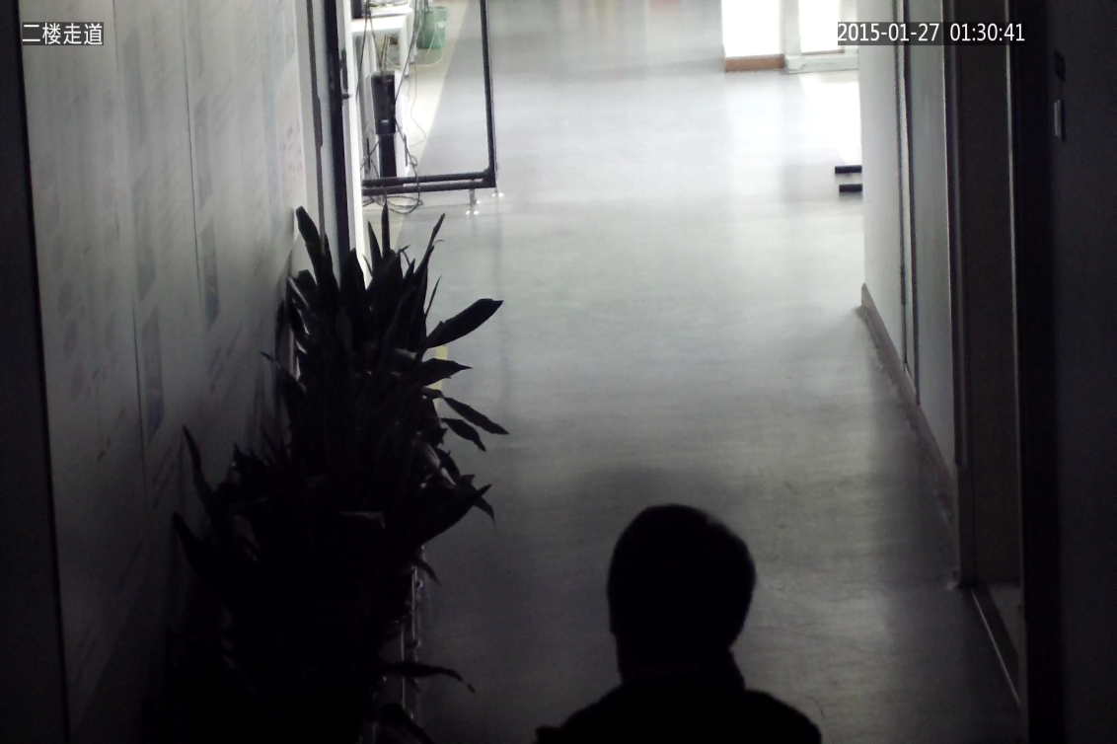
- 场景二：人头在画面中所占像素过小或过大，不满足120*120~160*160像素要求
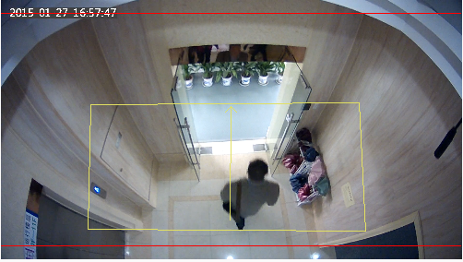
人头像素过小
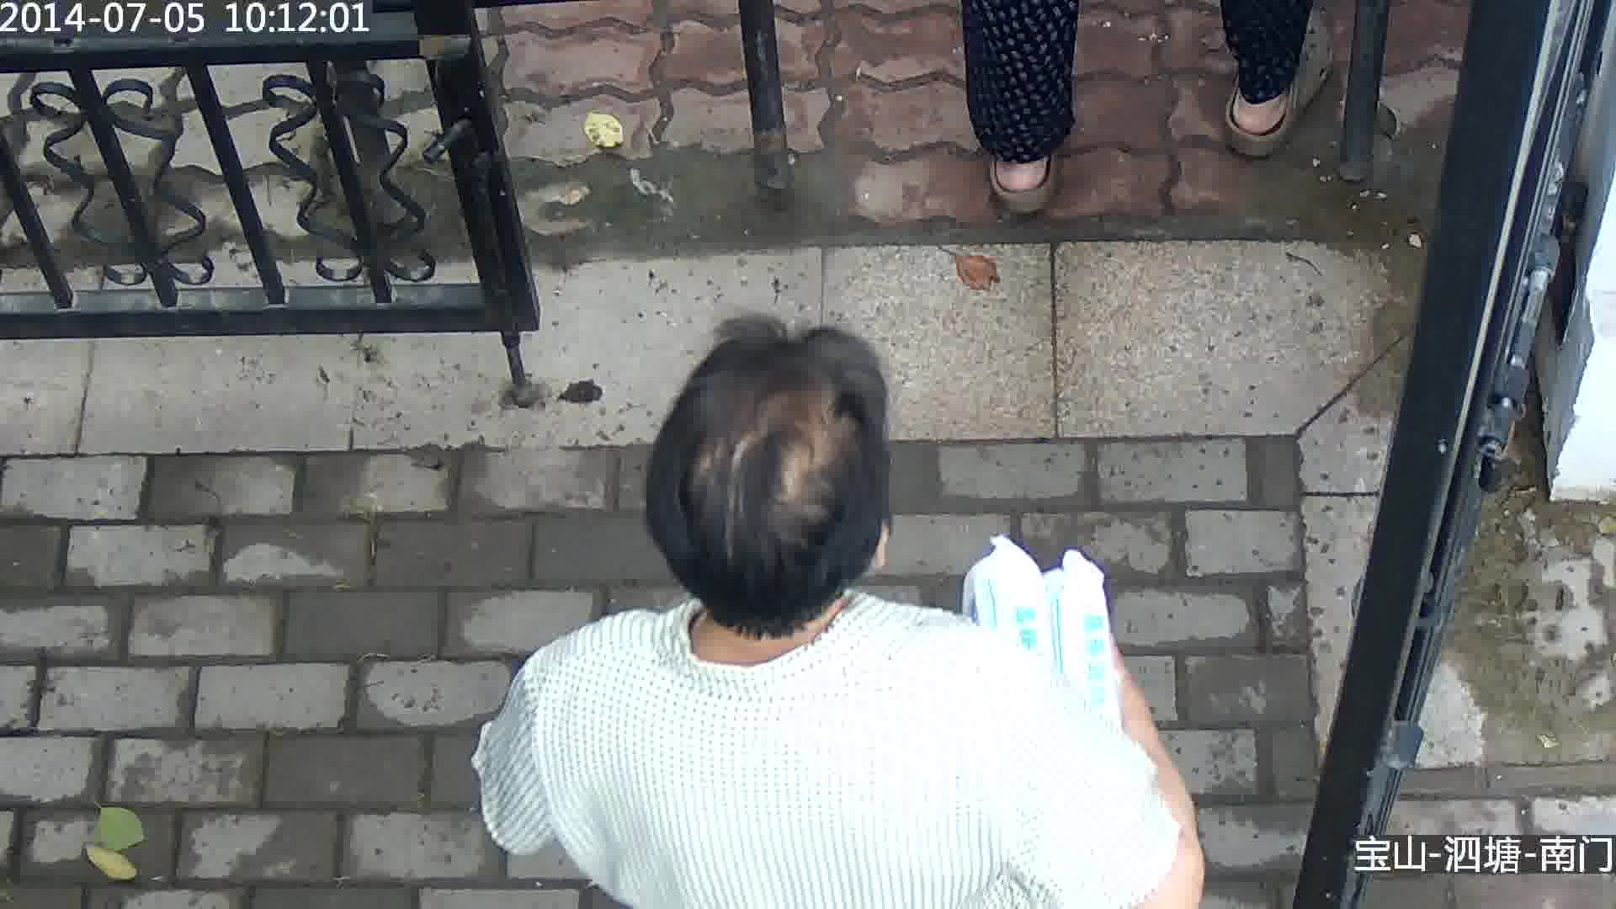
人头像素过大

人员卡口摄像机
我司智能枪机人员卡口业务分为人脸抓拍和人脸识别两种智能业务，人员卡口的方案中前端IPC主要负责对人脸进行抓拍，通过人脸评价算法筛选出最佳人脸图片上传到后端平台。如果需要做人脸识别，则后端服务器根据前端IPC上传的人脸图片相关特征数据，对照服务器中储存的人脸信息库进行筛查比对，根据要求进行相应联动告警。
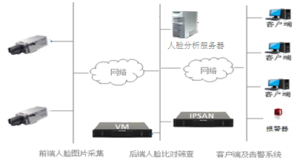
图1 智能业务系统TOP结构图
智能枪安装要素
- 安装位置：处于通道或者出入口的正前方；
- 安装高度：建议2.5米~3.0米；
- 枪机距离抓拍点的水平距离：和选用的不同镜头的焦距有关系，焦点在通道出入口，且人脸像素大小在80*80~500*500之间；
摄像机安装位置及镜头间距可以通过如下表格查询和计算表如下（双击下面的表格，下拉选择设备款型，输入红色部分的数值即可计算镜头的焦距）：
设备款型 | 监控水平距离（ m） | 安装高度（m） | 监控区域宽度（ m） | 镜头焦距（mm）
HIC5421HI-L | 3 | 2.5 | 1.5 | 14.9
HIC5421HI-L | 3 | 2.5 | 2 | 11.2
HIC5421HI-L | 3 | 2.5 | 2.5 | 8.9
HIC5421HI-L | 5 | 3 | 2 | 18.6
HIC5421HI-L | 5 | 3 | 3 | 12.4
HIC5421I-L | 3 | 2.5 | 1.5 | 11.1
HIC5421I-L | 3 | 2.5 | 2 | 8.3
HIC5421I-L | 3 | 2.5 | 2.5 | 6.7
HIC5421I-L | 5 | 3 | 2 | 13.9
HIC5421I-L | 5 | 3 | 3 | 9.3

网络摄像机性能特点
- 采用H.264 High Profile编码算法：宇视科技网络摄像机采用H.264最高级别的编码算法，在确保更佳的图像质量的同时，大幅降低码流带宽。720P高清码流可低至2Mbps，1080P高清码流可低至3～4Mbps，大幅降低系统的存储成本。
- 业界领先的低延时：宇视科技网络摄像机通过合理的网络优化，可实现行业领先的网络延时。端到端延时可低至100～140毫秒，接近模拟监控系统80～100毫秒的延时水平，远低于行业普通厂商300毫秒左右的延时级别。
- 灵活的OSD叠加：宇视科技网络摄像机可实现灵活的OSD设置和叠加。将其他设备采集的楼层、环境温度、湿度、车牌信息、承重、云台信息等叠加到视频图像当中并进行存储。实现更有效率的视频监控。

校园车辆管理设计

校园车辆管理概述
近年来，随着学校规模的不断扩大，校内人员的增多，学校对外活动的增加，进入校园的公务车辆、教职工的私家车辆不断增多。各类车辆频繁进出，给校园管理带来了压力。为维护校园良好的教学、工作和生活秩序，保障师生员工人身安全和校园财产安全，减少各类事故发生，营建良好的校园环境和停车秩序，本方案结合业界最先进的车辆管理技术，提供校园车辆管理整体解决方案。
校园车辆管理包括校园出入口控制收费、校园道路卡口测速和校园道路违章停车管理3个部分组成，解决方案拓扑图如下：

宇视校园车辆管理整体解决方案解决了在校园大量机动车进出带来管理上的问题，做到车过留痕，从车辆进入校园园区到驶出园区，车辆在校园园区内的所有行车轨迹都在车辆管理系统的监控之中，做到了真正意义上的校园车辆管理。

校园出入口控制收费系统
出入口控制系统是上世纪60年代发展起来的安全防范技术，进入九十年代以后，出入口控制应用在国内迅速得到了发展，已成为我国安防领域的一个重要迅速得到了发展，已成为我国安防领域的一个重要分支。出入口控制系统发展之初，由于缺乏共同标准各厂商按照自己的理解和偏好来进行产品的研发和实施，根据偏好来进行产品的研发和实施，给最终用户的选型、实施和运行带来了很多问题，选型、实施和运行带来了很多问题，制约了出入口控制系统的有序发展。
国内各个高校园区普遍存在多个出入口的情况，而且存在收费管理的需求，从用户的实际调研情况看来，目前大多数用户使用的出入口控制收费系统，主要存在以下几个问题：
1）卡丢失、被盗现象经常发生，发卡成本高；
2）进入园区要先停车、取卡，停车位置也要准确，否则距离太远，还要下车取卡；驶出园区需要停车、缴费、找零等一系列动作；整个过程费时低效；
3）出入园区的车辆没有留下记录，如果要登记，则更加费时费力；
4）出入口控制收费系统相对独立，车辆进出数据难于被系统综合应用。
5）传统出入口控制收费系统管理成本较高。
针对现有出入口控制收费系统，宇视科技无卡式出入口收费系统，针对学校用户的特殊需求，主要有如下优势：
1）成本低，不需要IC卡，只需在系统中添加一条校内教职工用户车辆信息；
2）收费方式灵活，支持预付费、包月及人工等收费方式，实现园区车辆的无卡收费；
3）车辆按照10km/h的速度可自由进出，通过卡口对进出车辆进行抓拍，实现车辆无卡快速出入，针对上下学高峰期间，效率高；
4）无缝整合到校园车辆管理系统，支持对园区内的车辆进行统计和管理；
5）抓拍准确率98.6%，通过模糊匹配能将准确率提升到99%以上。

设计思想
利用车牌识别技术、自动道闸系统、门岗客户端、LED屏等设备做联动整合，除可以做出入口控制系统外，还可以支持灵活的校园停车收费方式。对于多个大门的校园来说，可以准确的统计出校园内停放车辆，停放时间，为校园车辆管理提供了有效的车辆相关的数据。

系统组成
出入口控制收费系统由前端子系统、传输子系统、中心子系统组成，实现对校园进出车辆的7×24小时监控，对所有进出校园的车辆实现自动抓拍，识别车牌，计算收费等操作，对于校内车辆实现无人工干涉自动放行，校外车辆进入园区的时候自动放行，离开的时候收费等功能。
一、前端子系统
前端采集系统包括车牌识别模块和出入口控制模块。车牌识别模块，正确识别车牌信息后，传输到中心子系统，中心子系统录入车辆信息，联动出入口控制模块放行。
- 车牌识别模块
车牌识别模块主要包括出入口视频单元、补光灯、车辆检测器和地感线圈等设备组成。
- 出入口视频单元
作为校园出入口控制收费系统核心设备，采用日夜型200万高清低速卡口摄像机，保证白天和夜晚图像效果清晰、车牌识别率。主要为低速卡口环境设计，适用于车速较慢，场景较狭小的场合，非常适合出入口实时高清监控的环境，内嵌多种智能识别算法，支持对车辆的实时监控，车牌自动识别。
- 补光灯
补光灯在夜晚光线情况不足的情况下，为了保证全天候情况下系统能够抓拍到含最清晰车牌的的图像，需要配合出入口视频单元一起使用。
- 车辆检测器和地感线圈
校园出入口收费系统，考虑到校园每天进出车辆数量巨大，客户对系统的识别率要求非常高，所以采用最地感线圈触发抓拍的方式，最大程度的保障了车辆抓拍图像的效果。地感线圈接入车辆检测器，车辆检测器输出信号接入到出入口视频单元，触发抓拍。
- 出入口控制模块
出入口控制模块主要由门岗客户端、自动道闸系统、防砸线圈、语音控制和信息显示模块。
- 门岗客户端
门岗客户端主要负责出入口控制和收费管理，在与中心子系统网络断开的情况下，能够正常工作，保障正常的校园车辆进出和收费工作，在网络恢复正常的情况下，能够及时的把数据上传到中心子系统中。
- 自动道闸系统
自动道闸系统主要有闸机控制板和自动闸机组成，闸机控制板采用TCP/IP协议接口，接收门岗客户端或者手动控制信号，联动闸机开、关、停等动作。
- 防砸线圈
防砸线圈主要位于车辆驶离出入口一段距离处，车过自动落闸，防止砸人、砸车等事件的发生。
- 语音控制模块
语音控制板采用TCP/IP协议接口，通过门岗客户端联动语音输出。
- 信息显示模块
系统采用TCP/IP协议接口，通过门岗客户端联动LED屏显示进出车辆信息、系统时间、收费金额等信息。
二、传输子系统
采用网络资源对对出口控制收费系统的数据进行接入、汇聚、交换，通过设备自身安全特性和防火墙等实现对边界安全接入的控制，同时可通过网络本身的设备、协议冗余实现整个出入口控制系统网络的稳定性。
三、中心子系统
中心子系统主要包括园区图像应用管理平台和图片录像存储磁盘阵列组成。
- 园区图像应用管理平台
高校校园涉及到多个校门出入口，所以出入口收费系统必须是一个整体的系统，需要中心管理平台统一配置，统一管理，最新配置信息及时下发到各个出入口的门岗客户端，一个出入口车辆进出情况，中心管理平台也会第一时间同步到其他出入口的门岗客户端，保证门岗客户端短时间离线情况下能够正常工作。
- 图片录像存储磁盘阵列
出入口视频单元的视频和车辆进出图片信息都保存在中心的磁盘阵列上，视频保存30天，车辆进出图像信息保存180天。保障系统不但能够查询到所有车辆的进出记录，同时能够调阅1个月内的车辆进出视频和180天内的车辆进出图片信息。在校园内部发生车辆相关事件的情况下，可以第一时间找到相关进出记录、车辆图片和视频信息等资料。

系统功能
一、出入口控制
- 车辆无卡出入控制
通过卡口的车牌识别技术，实现车辆的快速确认，快速通行，相比于之前的取卡模式，车辆出入效率得到极大提。
- 车辆进出口策略控制
- 全部放行：所有车辆全部免费放行
适用于高校新生报到第一天，大量外地车辆出入园区，为了效率最大化，所有车辆全部免费放行。
- 自动放行：车牌能正确识别的都放行，未识别的需人工确认
适用于校园车辆管理时，客户希望园区出入口效率最大化，但是对于园区安全又有所考虑，希望进出的车辆都要登记在案，则适宜于自动放行策略，自动放行是不收费的。
- 许可放行：自动收费车辆及免费车辆放行，需要人工收费及未识别的车辆需要确认
适用于客户对校园园区出入效率要高，同时保证收费利益最大化。
- 收费放行：免费的车辆放行，其他的车辆都需要确认
适用于一些特殊的场景，某些特殊时期，收费策略进行了调整，比如半价收费，则所有的收费需要通过人工操作。
- 人工放行：所有车辆都需要人工确认
适用于个别特殊时期，比如园区内发生了刑事案件，需要对所有出入车辆进行检查，则适用于人工放行。
- 园区车辆管理
通过园区车辆管理，可以准确的查询到目前在园区停放的车辆，停放时间，通过这些数据可以做后续的一些分析利用，更好的服务于校园车辆管理系统，比如当车辆长时间停在校内内一直未驶出，需要重点关注和处理。
二、收费管理
- 收费策略
收费策略和车辆管理中的出入口控制策略类同。
- 预付费管理
可以对预付卡、预付记录、预付车辆进行查询和管理；车辆还可以进行包月、包季度、包年的付费方式，统称为包时长车辆。
- 收费记录管理
可以对进出车辆所有缴费记录进行查询和统计。
三、车辆布控
系统支持白名单和黑名单管理，校内教职工登记车辆默认都为白名单用户，对于校园出入口和校园内停车场进出，系统都是无人工干预自动放行，但白名单用户车辆在园区内多次超速行驶、违章停车等情况发生，系统会根据设置的上限值自动把用户拉入到黑名单，在车辆进出校内的时候，系统不在自动放行，而是提醒工作人员，对黑名单用户进行警告等工作。
车辆布控同样适用于人工布控，但某车辆在校园内发生违法等事件，工作人员第一时间通知到监控中心，值班人员可以通过中心管理平台对违法车辆进行布控，被布控车辆在想驶出校园出入口的时候，系统不予以放行；当公安局下发车辆黑名单的时候，同样可以把这些车辆信息录入系统，进行车辆布控，但车辆驶入园区内，进行报警提示，第一时间对车辆进行布控管理，通知公安人员进行抓捕等工作。

安装及配置说明
组成：卡口摄像单元+补光灯灯
可应用抓拍点：5-10m
杆高：1.5m
触发方式：线圈触发
智能识别：前端识别
补光灯可与相机同杆安装或装于距抓拍点5m处，考虑到驾乘人感受推荐将灯安装位置推荐置于地面，光晕上边缘与车牌平齐即可；卡口摄像单元支持物理线圈、开关量等触发方式，在配置线圈时需根据连接线圈序号配置；图像设置参数推荐采用自定义曝光1/8000~1/150，增益0~25。

校园道路违章停车管理系统
校园内违章停车现象一直是校园车辆管理中的顽疾，对校园道路的畅通以及校内人员安全均存在严重影响，如何规范驾驶员的停车行为，对违反校内车辆管理规定的行为进行及时准确的取证，及时联系到驾驶员把车停放在正确区域，维持校园道路正常运行状态，是校园交通管理的关键。
传统的违章停车处理方式为：当通过保安人员巡逻或视频监控发现有违章停车情况时，保安人员手动控制云台摄像机进行拉近、拍摄车辆，并予以人工识别车辆号牌，完成后需手动恢复摄像机预置位。巡逻保安人员如果能联系上驾驶员，会及时让驾驶员开车离开；如果联系不上驾驶员，巡逻保安人员会把车辆违章停车的时间、地点记录下来，同时在违章车辆上贴违章记录，提示驾驶员。
随着校园规模的不断扩大，校园进出车辆越来越多，随着道路管理的需要，违章停车监控点越来越多，保安人员工作负荷越来越大，工作的准确度依赖于人员自身的责任心、工作状态、身体精力状态等认为因素。过程复杂繁琐，人工成本高，管理复杂低效。因此，校园道路违章停车系统应运而生。

设计思想
宇视科技校园道路违章停车管理系统，采用自主研发硬件设备及图像分析技术，将违章停车抓拍过程实现自动化，系统实现违章停车检测、自动球机控制、车辆全景抓拍、车牌特写抓拍、车牌号码识别、违章信息输出等整体功能。系统支持大范围、多视角、不间断的自动违停抓拍。完全替代人工控制违章停车抓拍所需要的全过程。
系统采用国际前沿的视频动态跟踪检测技术为核心，同时集合机器视觉技术，通信技木及自动控制技术和数据库技术。利用高清晰感光芯片器件作为检测传感器，通过对动态的交通视频图像实时处理,能克服天气、环境变化等干扰，从而实现校园道路车辆行为检侧、路况图像监控等多功能的智能违停抓拍系统。

实现方式
- 前端高清智能违停球（内嵌智能检测分析及车牌识别算法）；
- 高清智能违停球有4款产品选型：支持1080P及720P的分辨率，支持全天候及红外补光模式；
- 后端平台可以提供图片合成、数据管理分析等业务；
- 智能违停抓拍系统的所有产品及软件都是宇视科技提供，保证了品牌的统一性，所有的产品都是嵌入式架构。
在校园特定地点设置违停监控和检测区域，当智能违停抓拍球检测到有车辆通过该区域并且停止行驶时，抓拍球自动拍摄违法车辆号牌图片和该方向的全景图片，为确保所拍照片能作为校园车辆管理处罚依据，系统会自行检测图片质量并在特殊情况下进行多次优化抓拍。所有处理结果都存储于集中存储单元中。

系统前端组成
一、违章抓拍球
智能违停抓拍球通过自身视频分析算法对违章停车车辆进行车辆检测及图像抓拍，对车辆号牌自动识别，方便学校安保人员后期违章图片录入工作。
智能违停抓拍球在作为违章行为检测监测与抓拍的同时，亦可以做为高清视频监控应用，适用于需要实时跟踪远端图像的监控场景。特殊的结构和视窗设计，有效增强在恶劣气候环境下(尤其沙尘天气)的监控应用，可以广泛应用于校园高清监控环境。
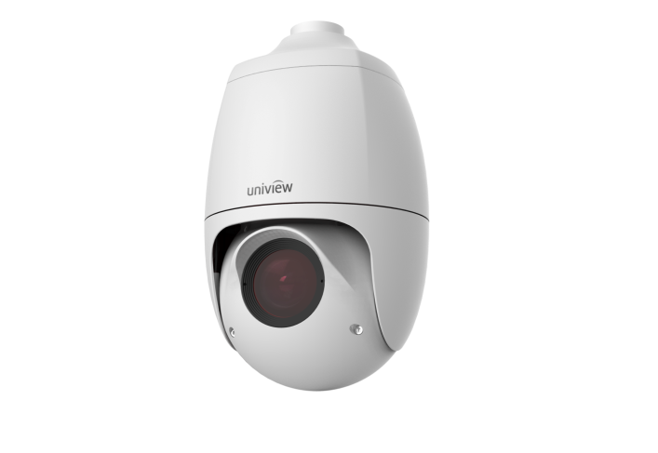
二、前端辅助系统
为了保障系统安全、稳定的运行，系统设计主要从电源保障、结构安全保障、数据安全保障等三方面内容考虑，具体设计如下：
- 电源保障设计每套设备接入一路220V市电，重点在电源开关，防雷隔离、三级联电源滤波、过压过流保护、绝缘设计、漏电保护、防雷泄放等方面进行设计，以保证设备本身的电气安全性满足使用要求。
- 防雷安全设计在杆件、控制机箱底座设计安装接地棒，满足接地电阻≤4Ω的要求，同时机箱、防护罩、设备外壳等所有金属部件都设计接点触点，通过接地线与大地连接，将一些干扰电流导入大地，起到防静电、防雷击和防电磁干扰的目的，保护人员和设备安全；对于强电接入点加装电源防雷器，保障电路安全；对于摄像机网口等重要的数据端口加装网络避雷器，确保数据安全。
- 防盗、防尘的设计采用的室外机箱、防护罩都是工业级的设备，防尘等级达到IP66。机箱防盗设计采取开门监测、断线监测以及剧烈震动监测等防盗监控报警措施，可在设备非法开门等情况下，实现本地声音报警和远程系统报警；防护罩设计先进的防尘技术措施，尽可能的降低灰尘及有害物质的侵入。

系统工作原理
步骤一：设置禁停区
在禁止停车的地方人工配置上禁停框，如下所示：
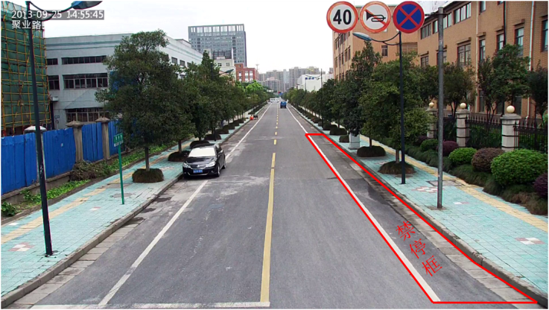
图1：禁停框示意图
步骤二：取证违停证据链
在整个车辆违章停车的处理时间线上，违停抓拍球机的违停取证过程始于车辆驶入违停区域（时间点T1），结束于违停生效时间点之后的一段时间即取证结束时间点（时间点T2）。而最终违停抓拍球机所输出的违章停车证据链也主要产生在T1-T3时间段之内。
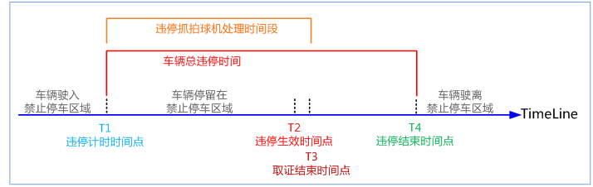
图2：违停处理过程示意图
便于执法取证，生成的违停证据链由违停录像与违停照片组成：
- 违停录像：违停录像包括车辆停入违停区域和到达违停时间（即上图中T1和T3时间点）之间整个过程，中间含有车辆的整车特写镜头。这样便于事后人工确认违停车辆时，可以清楚的看清高倍率放大后的车牌、甚至是车内人物等。
- 违停抓拍照片：抓拍违停照片时间点均在违停开始计时点T1和违停生效时间点T3之后，可以提供4张抓拍照片：
抓拍时间点 | 4张照片模式
T1后：停入违停区域后抓拍 | 第1张:车辆违停全景照片
T1后：停入违停区域后抓拍 | 第2张:车辆违停特写照片
T3后：到达违停时间后抓拍 | 第3张:车辆违停全景照片
T3后：到达违停时间后抓拍 | 第4张:车辆违停特写照片
抓拍照片例子：
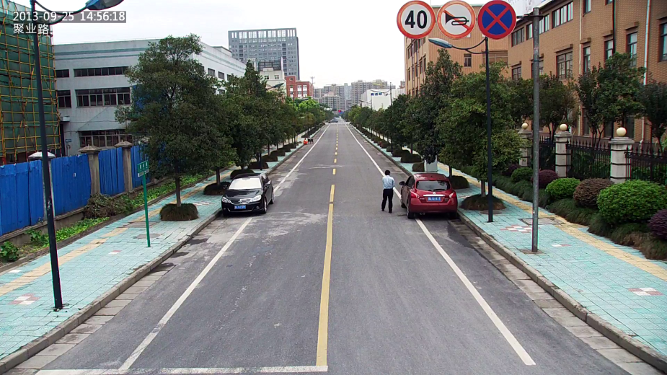
图3：第1张抓拍照片
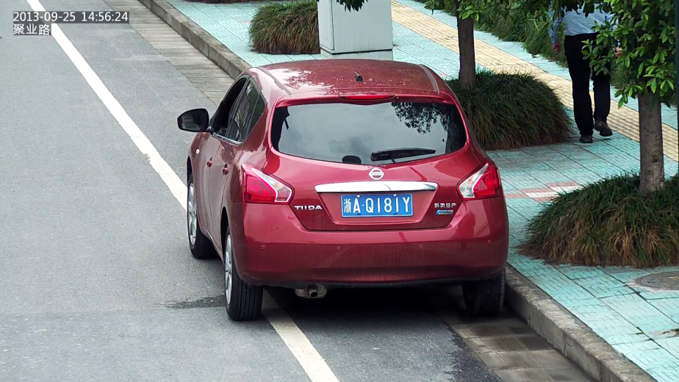
图4：第2张抓拍照片
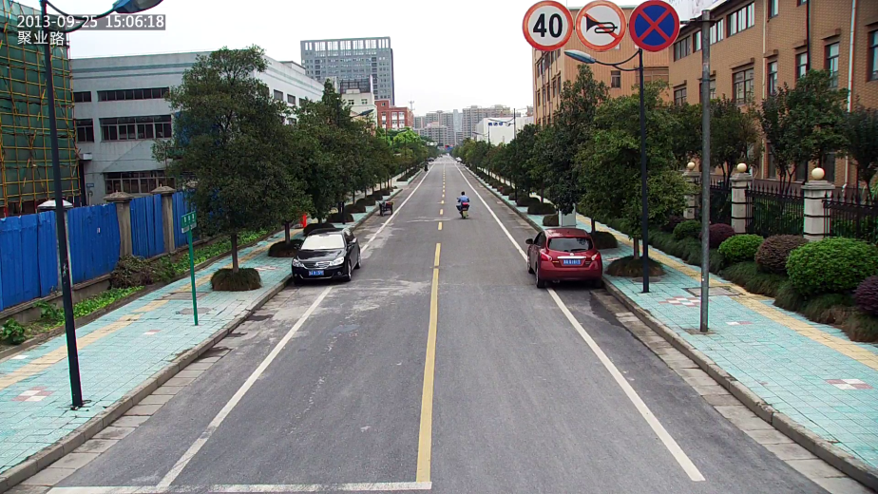
图5：第3张抓拍照片
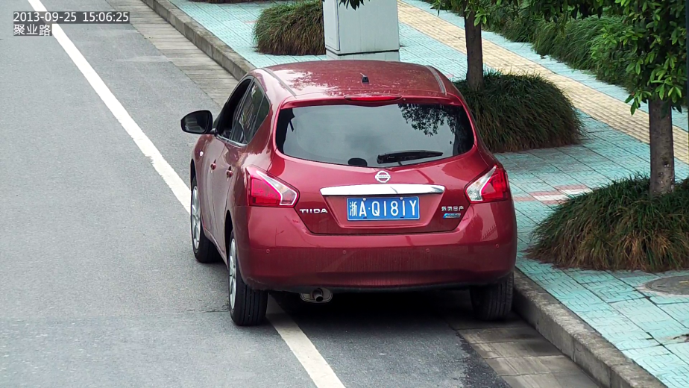
图6：第4张抓拍照片
违停录像与违停照片作为违章停车证据链自动上传给平台进行下一步违章停车处理，上传的照片叠加日期、时间、地点、设备编号等信息，另外也可以附加违章类型、车牌号码、车牌颜色等等信息，如：
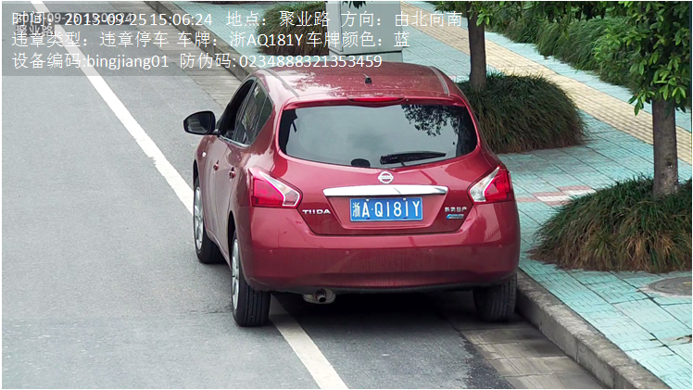
图7：违章车辆图片

安装说明
一、工勘、选点
违停抓拍球机的违章停车有效检测区域长度是10m至100m，即能检测长度为90m左右的路面；在立杆选点时，可将杆子立在离检测区域10m左右的地方，使需要违停检测的道路区域处于违章停车有效检测范围内。

1080P安装侧面示意图（特定方向100米范围内）
选点中必须规避事项：
- 选点位置不允许有树枝，树叶或广告牌等遮挡，需要保证选点位置上球机拍摄路面车辆不会受到不同高度物体（如树叶，树枝等）的影响。
- 选点时有效检测区域需要规避道路上的车道方向箭头等其他明显标记，此类区域为干扰区域，可以选点时避开或让其处于0m-10m不检测区域。
二、立杆
- 安装的横杆必须与检测车道垂直，不能存在夹角，且球机要处于检测车道的正上方，具体安装时如下图所示，图中球机的位置仅为示意，详细见球机安装要求。
立杆横杆要求（垂直俯视图）
- 要求球机安装在杆高为6米的横杆上，垂直下挂，镜头与横杆的垂直间距不能超过0.5m。
三、球机安装规范
球机安装要求
违停抓拍球机的安装相对较为简单，保证球机位于检测车道正上方即可，但需要保证球机放大抓拍车辆车牌时，车牌位置较正，不能有较大的倾斜角度，角度要接近正视。
违停抓拍球机在全景监控位置会设置一个预置位，预置位的监控画面中，检测的道路区域内不能出现树枝、树叶或广告牌的遮挡，即不同高度的物体不能进入预置位画面的检测区域中。
球机预置位设置
违停抓拍球机在广角的全景监控位置会设置一个预置位，违停抓拍球机预置位的画面需要调出类似以下球机画面的效果：
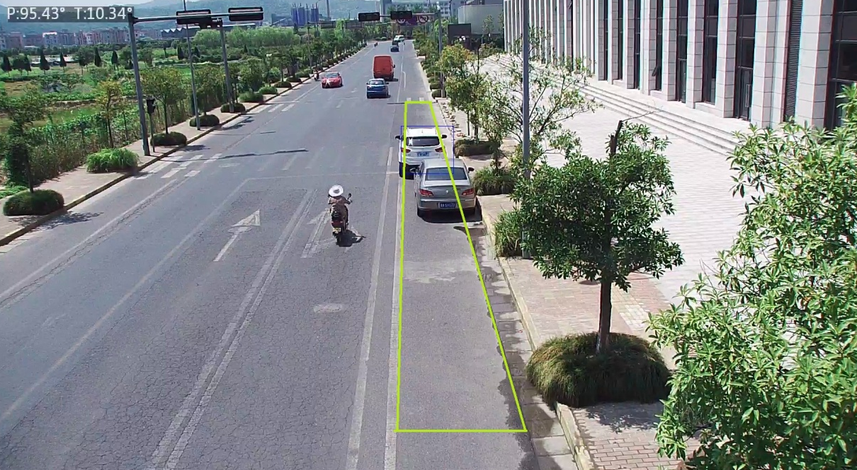
球机监控画面
预置位的球机俯视角度与水平面的夹角在5°-10°之间。
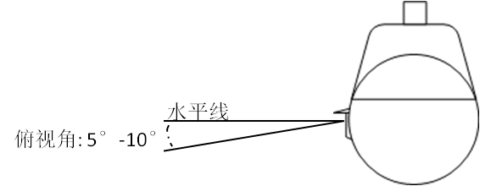
球机俯视角示意图
预置位的球机放大倍率在1.0-1.5之间合理调整

存储设计方案

存储需求分析
校园安防监控系统的存储平台具体要求如下：
要求监控控制平台的数据库在纪录图像信息的同时，还应纪录与图像信息相关的检索信息，入设备、通道、时间、报警信息等，对于需要长期保存的信息可配置专用存储设备备份。
图像存储设备满足采用H.264或MPEG-4/2视频编码格式进行图像存储。跟进需要扩展G.711/等音频编解码器标准实现音频同步存储。在AVS系列标准成熟并且证明适用于监控领域后，宜优先考虑采用AVS标准。
具有足够的扩展空间，存储的图像数据应保证FULL D1(720×576)以上的图像分辨率；
应考虑对录像文件的采取防篡改或完整性检查措施；支持按图像来源、纪录时间、报警事件类别等多种方式对存储的图像数据进行检索，支持多用户同时并发访问同一数据源；
支持图像纪录、网络回放的双工、双码流模式。
设备管理：要求平台内的存储系统，在同一的管理平台下，实现对所有存储软硬件资源的配置及查询，系统性能的实时监视，系统设备的故障报警监视、故障诊断、及定位分析、报警日志的创建及维护等。
安全认证：验证用户的访问权限和优先级，监测和纪录用户进行的访问和操作等；验证接入设备的合法性，并注册合法设备。

监控系统存储模式对比分析
目前主流的监控存储方式一般有DVR直接分散存储和集中存储，其中直接存储方式包括：
- 通过专用存储管理服务器转发
- 前端设备直写存储设备
采用DVR直接分散的存储方式，技术成熟，建设成本低，操作简便。可是DVR作为监控存储，虽然实现了数字化存储，但是其稳定性和可靠性都不如专业IPSAN存储。
首先DVR一般采用民用IDE硬盘，不提供RAID保护，不支持热插拔；而IPSAN专业存储采用企业级SATA硬盘，MTBF达到120万小时，提供了RAID技术，并且支持热插拔。
DVR采用文件方式写入视频数据，大规模视频监控系统中形成大量文件，文件的检索、查询工作形成极大的瓶颈，按照每五分钟形成一个视频文件，14天的文件数量将非常巨大，如此多的文件检索速度非常缓慢，一般需要几秒钟甚至更长时间。而IPSAN存储采用编码器端到端直接将视频数据以数据块方式写入存储，由于是裸数据写入，检索极其简单，直接定位到数据块，检索速度大大提高(小于1s)。
DVR中的视频文件分散在各个单个设备上，相互间没有联系，视频数据的综合利用非常困难，例如人像识别等技术在这样的分散文件系统中实现难度很大。而IPSAN设备通过统一的数据管理系统，以标准API接口，极大方便了数据综合，可以和应急指挥、GPS定位等专业业务系统融合，融入整体弱电系统。
更重要的是“所见非所得”问题。在矩阵上看到的实时图像很清晰，但是DVR由于本身性能的限制，难以提供高码流、高清晰的图像处理能力，尤其是大量动态图像发生时，存储的图像效果远远不如实时图像。而采用IP监控系统，编码器高性能处理视频数据的能力，“一次编码器全网数字化传输”，解码器输出到监视器的图像效果完全等同于存储设备中的存储效果。
因此对于专业性的校园安防监控系统来说，集中存储是必然的选择。
基于流媒体服务器（存储管理服务器）转发的集中存储，是目前较为普遍的集中存储模式，但是该模式有一个根本性的缺陷难以得到彻底解决，即服务器的瓶颈问题。
所有的前端的存储数据流都要通过一个或一组服务器进行转发，服务器的性能必然成为整个系统存储性能的决定性因素，随着存储量的上升，不仅存储设备需要升级，存储服务器也需要随之升级，极大的增加的扩容成本。同时，所有的存储流均要通过服务器转发，增加的系统故障点。
而前端设备直写存储设备的模式，就有效的解决了上述问题。存储管理服务器仅需完成前端设备和存储设备之间的信令管理，无需进行数据转发，极大的减轻了服务器的性能压力，消除了网络瓶颈，降低了扩容成本，提高了存储效率。

存储设备选型分析

存储需求分析
在高校安防监控存储系统建设中，必须考虑影像数据的保密性和对网络带宽的影响，监控录像数字化采用分布式存储集中管理的网络存储技术已经成为主流应用模式。IP智能监控存储系统，采用专业标准的存储设备，进行分布式存储集中管理数据存储模式，有如下优点：
监控画质清晰
可选FULL HD（1080P）、HD（720P）、D1、2CIF、CIF等多种不同清晰度监控画质，音频上可扩展支持必要的扩展G.711/ G..723 /G.729标准，确保实时监控画质、音质。还原历史监控影像完全相同，并可支持高清，达到清清楚楚监控、事后取证准确、精准支撑决策的监控效果，真正实现监控系统部署的意义。
存储系统的性能
由于存储系统不仅要支持多路摄像头的监控数据为并发实时顺序写入，同时要满足多级监控中心对同一数据源的多路并发随机读取，对于存储系统带宽、持续写性能、控制器处理性能要求很高。存储设备的控制性能、持续读写带宽必须需随着摄像头数量的增加和存储容量的扩展而同步提升，以满足监控系统的带宽、性能需要，要求磁盘与控制器必须交换式连接方式，存储设备不可有内部带宽、性能的瓶颈。
业务可靠性高，监控数据安全性高
事后取证的保障
采用标准、专业存储设备集中存储监控录像，保障监控数据安全、系统安全。
存储容量不受限制，存储系统采用分布式存储集中管理设计，配合虚拟化技术无限扩展能力，监控录像保存周期和保存数量可随需延长。
存储系统采用企业级SATA硬盘，其安全性远高于IDE硬盘，可保障监控数据的安全性，事后监控、调阅、调查有充分保障。
硬盘可实现RAID保护，并采用热备盘进行二级保护，进一步保障监控数据的安全性。
录像影像资料的检索速度－业务效率和快捷
快速精准的检索
采用数据块指针纪录技术，实现历史影像资料的基于指针数据库的检索，检索效率相对基于影像基于文件检索速度从数十分钟提高秒级，同时指针数据库考虑考虑对录像文件的采取防篡改或完整性检查措施；支持按图像来源、纪录时间、报警事件类别等多种方式对存储的图像数据进行检索，支持多用户同时并发访问同一数据源。
成熟标准的技术，开放兼容互通性
存储系统多采用标准化协议，系统兼容性风险较低。
系统的不同应用可能基于不同的平台（WIN2000 \SUN SOLARIS\IBM AIX\HP-UX\LINUX等等），可能是一个异构环境，因此系统必须具备良好的开放性和互连性，才能确保存储备份系统基础设施功能的充分发挥。
系统方便和NAS、DAS、SAN等各种结构的存储网络集成，并方便和以太网存储系统整合。
可管理性
在统一监控模式下，可统一监控整个监控系统中的数十台，乃至数百台的存储设备的运行状态，实现集中管理。另外，由于采用专业存储设备，降低了分布式DVR带来的维护工作量大、数据丢失频繁等问题，降低了日常维护工作量。
经济性和投资保护
方案设计应具有前瞻性，在可预见的未来的设备改造中，要保证现有系统能最大程度的被继续使用，使目前的投资未来也能发挥较大的作用；
方案设计能以较低的成本、较少的人员投入来维持系统运行，提供高效能和高效益。尽可能保留并延长已有系统的投资，减少以往在资本与技术投入方面的浪费。
数据管理性
系统设备必须采用智能化、可管理的设备，最终能够实现监控、监测整个备份系统的运行状况。通过先进的管理策略、管理工具提高设备的运行性能、可靠性，从而简化维护工作。
易用性
系统能够方便地进行系统检测、监控、日常维护等方面的管理,具有良好的客户界面。
综合以上对XX监控系统的业务需求，IP智能监控系统的要求，监控平台的存储系统的设备选型为：宇视科技基于分布式存储集中管理控制架构的VX 1600智能海量IP SAN存储设备。

IP SAN监控存储系统特点
- 集中统一管理
存储设备可以在物理上分布部署，但是在逻辑上可以在一个界面下进行统一管理，满足今后对视频信息/资源进行综合利用的需要。
- 高可靠性
采用企业级SATA磁盘，其平均无故障时间≥100万小时，系统稳定可靠
IPSAN是专业的存储设备，在散热、振动、数据保护方面均采用专门的设计（例如通过RAID技术进行数据安全保护，支持硬盘顺序加电，冗余的电源、风扇设计等）。
- 扩容简单
多台IP SAN设备可以通过堆叠的方式不仅能实现容量的扩充，还能同步实现系统性能增长。
- 支持iSCSI直存，消除服务器瓶颈
IPSAN支持前端设备通过iSCSI协议直接写入数据，无需通过服务器转发转存，提升系统可靠性，消除系统瓶颈。
- 采用块存储模式，支持秒级检索
与传统文件存储方式不同，IPSAN采用数据块的方式存储数据流，使存储粒度更加细腻，支持秒级检索和回放。

可视化报警管理平台

可视化报警管理平台介绍
可视化报警管理平台主要包含学校常用的功能和业务，集成人员管理、视频监控系统、消防&报警系统和园区车辆管理等模块，为学校用户提供应急指挥、案卷管理、运维管理、移动监控等服务，满足一线安保人员日常工作要求，提高日常工作效率。
软件架构决定从根本上决定了可视化报警管理平台所能提供的业务服务的规模和水平，宇视科技采用最先进的技术架构，支持多种安防子系统的快速接入，提供丰富的客户端呈现方式，支持手机、2D和3D人机交互界面，满足不同用户的实际需求。
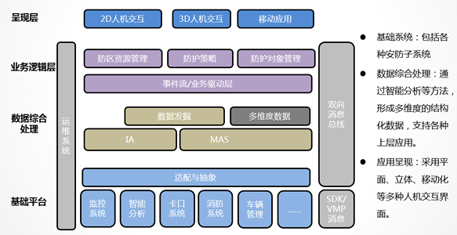

可视化报警管理平台需求分析
作为整个学校安防监控管理系统的中心和心脏，所有的前端数据都要传输到该处进行分析、处理、存储和转分发。该部分重点要考虑如下的功能需求：
1）实时图像点播
根据需要，可将前端的任一路或者任几路图像调用到显示设备进行直观显示，以了解现场实时情况，进行快速的分析处理。
2）轮切业务
根据定制的任务，进行自动切换显示，以对切换组内的前端区域进行宏观的观察控制。支持DC和客户端的轮切。
3）远程控制
根据需要，对前端的一体化摄像机进行旋转、放缩、转速、雨刷、红外、加热、辅助照明等控制，支持监控中心和前端的双向语音和语音广播，通过前端的扬声设备对区域内的有关人员发送语音信息。
4）历史图像检索和回放
通过设备、通道号和时间段（可选），或通过报警信息，用户可以检索到已经录制的历史图像列表，并根据需要进行回放观看；也可以通过拖拽时间指针实现可以对回放进行正常播放、快速播放、慢速播放、逐帧播放、暂停抓拍、录像下载等操作。可以控制图像的分屏显示、全屏显示、多路视频同步回放。
5）报警管理
系统支持视频报警、消防&报警报警和车辆管理系统的报警信号接入，当系统布防时，一旦接收到报警信号，系统将按设置的联动关系表启动相应的报警联动项目，比如声光报警装置、制定的分控/客户端提示、调出对应区域的视频图像等等，及时通知提醒职守人员，以方便职守人员进行快捷的观察分析和处理。支持报警联动存储，在报警联动时将对应图像存储。
6）用户和权限管理
支持多级用户管理、用户组管理、角色管理，每个用户有独立的用户名和密码。通过角色管理实现用户的权限管理。系统有一或多个系统管理员，对全网的用户有配置权限，可选择用户对设备的操作权限。不同级别的用户和管理员有不同的优先级别。
7）分控及客户端管理
分控及客户端的注册管理、用户权限等级管理、在线监控等。
8）良好的人机交互界面
客户端支持图形化的配置界面，所有的增删改查操作全部可以通过图形化的操作完成，所见即所得。提供日志功能和日志报表功能，整网设备运行情况一幕了然。系统支持电子地图功能，支持通过导航地图快速定位关注的区域，在电子地图上可以直观的显示摄像头的分布和各种详细信息。
9）合法性、一致性控制
接入系统的前端设备（编码器、解码器、客户端等）必须向中心管理服务器进行注册成功后才能联入系统进行工作，在注册过程中利用安全性机制（SIP协议/RFC3261）审计终端的合法性。前端设备同数据管理服务器之间有保活机制，以保证终端与视频管理服务器之间的通讯正常。管理服务器主动发起的配置轮询，以检查各前端设备的配置是否一致并自动按中心设备进行修改。
10）时间同步
OSD信息、历史图像时间索引、回放检索等都要求系统具有准确一致的时钟信息，监控网络中的大量服务器和终端设备都需要进行时钟同步。支持NTP客户端，最大可支持3个NTP server配置。
11）设备监控和控制
对联入的设备进行在线监控和在线故障诊断报警，支持断线重建、自动连接等功能。
12）集中管理和批量配置
管理员在权限范围内，可以对所有终端进行集中的配置，同时支持批量配置管理。支持编解码器的批量增加，支持编解码器设备通道的模板配置。提供了电信级的可维护性，减轻了管理员的工作量。
13）日志管理
系统运行日志包括：设备启动、保活失败、配置不同步、故障和故障恢复等信息（设备ID、状态变化、时间）。系统操作日志包括：某用户的登入、退出、对系统配置的修改、控制等。告警日志包括：温度过高、视频丢失报警、运动检测告警、外部告警、设备离线等。系统支持针对各个设备的运行状态的报表功能。
14）存储管理
对系统内的存储设备进行统一管理，资源策略、监控存储设备工作状态、分配存储资源、制订存储计划、数据安全性管理等功能。

视频监控系统

监控系统功能及其业务流程
一、实时图像点播
如图所示，实时图像点播业务包括视频采集、传输交换、管理控制控制和显示四个主要环节。
在管理员的控制下，将摄像机的图像实时在视频监控客户端和解码器后的电视上播放出来的业务流程如下。
控制环节：
首先管理员通过视频监控客户端的业务控制界面，选定编码器下的摄像机为视频源，客户端和解码器下的电视为显示设备。
业务申请提交之后，VM通过SIP协议，向编码器下发指令：按照指定格式编码后将媒体流发送到某组播地址上；向客户端件和解码器发送指令：在某组播地址上接收媒体流，视频监控客户端和解码器向交换机发送IGMP报文，加入组播组，交换机上即刻建立转发表，用于组播报文的转发。
视频采集：
摄像机采集图像后，以模拟视频信号方式传送给编码器；
编码器进行A/D（模拟到数字）转换，使用内部的专用芯片，编码压缩为高分辨率(最高支持1080P)的视频媒体流数据，使用组播报文的形式发送到视频监控专网；
传输环节：
接收端的DC(解码器)只要使用IGMP申请加入对应的组播组，就可以接收到特定摄像机的组播媒体流数据，经过解码器的解码，然后进行D/A转换，就可以将现场图像实时的还原到监视器上。如果不使用DC，也可以通过客户端接收组播媒体流，通过计算机的软解码，直接显示到计算机的显示器上。
视频监控专网的交换机通过专用交换芯片，根据转发表对IP报文进行高性能转发，组播报文被复制到监控客户端和解码器所在的端口，而其它端口上没有这些组播报文。
显示环节：
解码器接受到流媒体组播报文，使用内部专用解码芯片将压缩过的视频信息解码，并进行D/A（数字到模拟）转换，将高效还原后的模拟图像实时送到监视器上显示出来。
视频监控客户端接收到流媒体组播报文后，调用高效的软件解码软件，利用CPU的多媒体处理功能将压缩后的视频信息解码，将模拟图像通过显卡的数字VGA接口输出到显示器上显示出来。在实时播放的过程中，支持图像的抓拍、录像，并可以将本地抓拍和手动中心存储到存储设备中。
以上是用组播流程完成多对一监控；如果使用单播，编码器支持同时发送多路（最多4路）单播媒体流；如果同时观看的用户超过编码器的上限，可以通过MS进行转发。
二、云台控制
视频监控客户端选择一个云台摄像机后，可以进行远程控制。
首先系统会判断用户对摄像机是否有控制权限，如果没有，VM会拒绝用户的控制请求，并在视频监控客户端上提示出来。
在用户操作云台控制后，监控客户端将控制指令通过该云台的云台控制协议的信令格式，以SIP协议的方式发送给VM，视频管理服务器将控制报文转发给编码器；编码器收到云台控制指令后，通过RS485总线将控制命令发送到云台。
全部用户对云台的控制权限分为9个等级，高优先级的用户可以抢占低优先级用户的控制权限；如果一个用户正在进行重要的操纵，可以选择锁定云台，此时高优先级客户也无法抢占，操纵完成后，用户释放云台或者admin管理员强制释放云台，其他用户才可以进行操作和抢占。因为所有云台控制都是通过IP网络，经由VM3进行中转，因此可以实现全网的云台控制权限的统一分配；云台控制只有信令部分，数据量非常小，对VM的性能没有影响。
三、历史图像存储
用户可以通过DM给每一个摄像机配置存储计划，指定存储资源，也可以手动给摄像机配置存储资源，配置时需要指定摄像机对应的IP SAN设备、存储空间以及数据保留期（天数或空间大小）及录像存储时段等（可以按周或天配置存储计划，每天可以指定4个时间段；另外，最大还可以配置16个例外的天计划）。同时还支持存储和告警的联动，当用户配置告警联动，指定联动动作为录像存储，告警出发后，则启动执行报警联动录像存储，每次报警联动录像的时间可以配置。
四、历史图像的检索与回放
数据管理服务器上的数据库中记录了设备、通道、时间、报警同图像存储物理位置的对应关系，通过设备、通道号和时间段（可选），或通过报警信息，用户可以检索到已经录制的历史图像列表，双击即可播放。播放流程如下：
1、中心存储的录像回放采用标准的rtsp协议完成。媒体流为标准的TS流。
2、Web客户端根据指定的时间段信息，先向VM发起查询对应时间段的录像rtsp url信息。VM转发该请求给DM，DM返回正确的rtsp url信息给VM，VM收到给返回给客户端。
3、客户端根据得到的rtsp url直接先DM发起录像回放请求。
4、DM将IPSAN存储的数据块转换为TS流通过RTSP协议发送给客户端。
5、回放过程中，客户端可以通过标准的rtsp信令进行录像的回放控制。
五、双向语音对讲
当触发编码器上凤凰箝位电路的对讲开关后，监控点可以通过连接在编码器音频输入口上的麦克风向监控中心讲话，反馈现场情况；此时的视频流和音频流做到唇音同步。
监控中心根据观察到的情况，通过连接在编码器上音频输出口的扩音器向监控现场喊话。
音频流的建立过程和视频流的建立过程相类似，都是在视频管理服务器管理下，通过SIP协议对编码器和视频监控客端进行控制。
系统支持双向对讲，编码器支持回声抵消功能，防止喇叭和麦克风之间产生声音回路，导致回授噪音。
六、友好的人机交互界面
视频监控客户端支持图形化的配置界面，所有的增删改查操作全部可以通过图形化的操作完成，所见即所得。
系统对设备、监控关系、报警、巡检结果等提供报表功能，整网设备运行情况一目了然。
当终端运行异常时，根据级别的不通，系统以多种方式通过告警台提示管理员确认问题，改变了传统监控系统中要靠人一一确认设备是否正常运行，大大减轻了系统维护管理的工作量。
系统支持批量配置，当终端和摄像机数目超过一定数量级别时，批量配置是系统中必不可少的功能，否则整个监控网络的维护根本无从谈起。
七、用户权限与管理
系统支持域管理
最多7层，呈树型组网，对应某一级行政区划
各种设备都归属在一个域下
每个域可以有自己的管理员和操作员
用户管理
支持多级用户管理，每个用户有用户名和密码，通过MD5加密的方式到服务器上进行验证，保证可靠性。
整个系统有一或多个系统管理员，对全网的用户有配置权限，可选的对设备有操作权限。
域管理员用户，可以对域内的编解码器、图像采集和显示设备进行增、删、改、查，为云台设置预置位，新增域和子域的新用户。
普通用户对摄像机和显示器的权限包括：查看配置信息，看实时监控，远遥，看回放，下载录像，配置轮切计划；管理员可以指定某用户对于某摄像机或显示器具有某种权限；为配置方便，也可以指定某用户对于某域内的所有摄像机或显示器具有某种权限（权限的批量配置）。
当某用户需要临时访问非管辖区域内的历史或实时图像时，可以向管理员申请授权。
云台控制冲突
用户分为9个云台控制的优先级；同级或高级用户可以抢夺控制权
用户获得控制权后，可以选择锁定。锁定后不能再被抢夺。
八、日志管理
整个系统的日志管理分为三类：系统运行日志、操作日志和告警日志
系统运行日志包括：设备启动、保活失败、配置不同步、故障和故障恢复等信息（设备ID、状态变化、时间）
系统操作日志包括：某用户的登入、退出、对系统配置的修改、控制等
告警日志包括：温度过高、视频丢失报警、遮挡报警、运动检测告警、外部告警、设备离线等。
系统支持针对各种告警信息提供统计报表，基于报表，提供基于告警类型和告警时间等的查询功能。
九、轮切业务
轮切业务基于实时监控，是对多路实况进行轮流查看的业务。
轮切业务实现过程：
首先通过视频监控客户端配置轮切计划，确定被显示的摄像机列表，以及每个摄像机的图像在播放中需要逗留的时间。确定了轮切方案，在执行之前还需要为方案选择一个显示设备。
轮切方案被提交到视频管理服务器之后，服务器通过SIP信令周期性的控制编解码器，从而在监视设备上周期性的循环显示各个摄像机的实时监控信息。
十、终端合法性，状态一致性检查
编解码器和监控客户端启动后，必须向视频管理服务器发起注册，在注册过程中利用SIP协议（RFC3261）的安全性机制审计终端的合法性。只有完成了注册过程，终端才能接入到视频监控专网，开展业务。
在运行的过程中，如果终端实时检测到异常，将信息保存到本地，上报到视频管理服务器，在客户端管理界面的告警台上提示给系统管理员。当视频管理服务器管理的域内的服务器类设备（例如数据管理服务器、流媒体服务器、IP-SAN，也包括视频管理服务器自身）出现故障时，视频管理服务器也会及时将告警信息推送到客户端上，并以稍高级别的告警提示管理员。
终端注册成功后，需要周期性的向视频管理服务器发送保活。保活是为了保证终端与视频管理服务器之间的通讯正常，采用的一种心跳检测机制。各种服务器同数据管理服务器之间也有同样的保活机制。一旦设备检测到心跳断开，说明对端设备出现了问题，此时除了发送告警信息，系统将同时按照预先设定的方案采取措施，例如将业务切换到备份设备上，在数据管理服务器和视频管理服务器进行业务切换的过程中，所有已经建立的实时监控业务和历史回放业务都不受影响。保活的默认周期是10s（推荐），有时为了提高系统在故障时的恢复速度，也可以将周期适当缩短。
视频管理服务器主动发起的配置轮询，是为了保证服务器上记录的配置与下发到编解码器上实际的配置一致。配置轮询的时候，如果出现配置不一致，将以视频管理服务器记录的配置为准，自动启动配置下发，强制终端更新的配置。同时视频管理服务器将记录日志，并启动告警提示。
十一、时间同步
OSD信息、历史图像时间索引、回放检索等都要求系统具有准确一致的时钟信息，监控网络中的大量服务器和终端设备都需要进行时钟同步，手工一一同步在精度上和工作量上都不能满足需要，因此一个健壮可靠的监控系统必须提供自动的时钟同步机制。
宇视视频监控系统支持域内全部设备均使用标准NTP服务器作为时间同步来源的配置，也支持域内设备根据视频管理服务器的系统时间进行域内设备进行自动时间同步。
十二、集中管理和批量配置
当系统内存在大量终端设备时，管理员不可能分别登陆到每个设备上配置各种参数。宇视科技视频监控系统提供了集中的配置管理功能，管理员在权限范围内，可以对所有终端进行集中的配置，同时支持批量配置管理，提供了电信级的可维护性，减轻了管理员的工作量。

视频监控系统功能特点
基于IMOS的智能楼宇方案相对传统监控解决方案，具备以下特点：
先进的系统架构
创新的OS设计： IMOS是宇视科技 IP监控、视讯会议等多媒体产品共有的基础软件平台。其本质上是一个通用的支撑多媒体安防监控、视频会议、语音通信等多媒体通信与信息处理业务并融合了中间件技术的操作系统。全面遵循IMS体系结构。
全面的数据库支持：IMOS平台对内部数据对象统一封装。提供了数据库访问的通用接口通用数据模型。能兼容各种主流数据库，如Oracle、Microsoft SQL Server等。让融诸多业务于一体的智能楼宇系统能进行统一的数据库管理。
海量的接入能力
高性能的服务调用模型：采用先进的iMF(Intelligent Message Frame)消息中间件技术。服务调用速度可达每秒数万次，远远超过了普通粗粒度调用技术每秒数百次的并发能力。大大提高了软件运行效率，是海量并发量的技术保证。
创新的结构化存储
媒体流数据的结构化存储：创新的将结构化存储技术应用到流媒体数据的存储中，把流媒体数据块直存到IPSAN中。效率高，没有文件瓶颈，不会出现文件打包失败导致的文件丢失，极大的提高了存储的可靠性。同时，避免了传统文件存储的分割，打包的时延，极大得提高了读写、检索和数据传输效率。数据可以随存随看，检索可以精确到秒，传输时延极低。
灵活安全的存储管理：IMOS监控平台中，存储可以灵活部署在各级监控中心。通过DM3.0可以对分布式部署的存储资源实现存储设备和存储空间的集中管理和数据集中备份，保障了存储资源和数据的安全性管理。
全面的网络技术
最全面的光组网能力：基于宇视科技对网络技术的深度理解，IMOS系统支持SPF、EPON、RRPP光环网技术，从而实现最全面的光组网能力，适应楼宇内部各种光组网环境。
异构网络的高适应性：目前的楼宇一般都是有线网络+各种无线网络模式，如蜂窝移动通信网络、卫星网络、GPRS、WLAN、移动自组织网络(MANET)、Wi-Fi、无线传感器网络(WSN)等。宇视科技将专业成熟的网络技术完美的融合到多媒体应用中，平台系统支持双网段技术。使得IMOS平台适应光网、单/组播等楼宇环境，终端适应NAT、PPPoE、3G等各种网络接入。
高可靠系统设计
管理平台的热备份：视频管理服务器可实现双机热备，保障系统平台的可靠性。
动态负载均衡的智能集群：高并发大负荷的流媒体服务器支持集群，通过动态负载均衡算法，可以根据各个服务器的能力和动态负载，将流媒体分发请求动态均衡负载到各个流媒体服务器上。对故障服务器的业务，实现秒级承接，平滑得承接到其余流媒体服务器。
编码器的链路备份：创新将宇视科技自主开发的RRPP环网协议应用于带双SFP光口的EC编码器；编码器的双网口设计，可实现双链路备份。
全局化的资源管理
抽象资源技术：IMOS平台将监控平台中所有组成单元抽象为资源。例如组织、EC、Camera、计划、告警、资源组等等都是资源，对可管理对象进行了统一的抽象，任何可管理对象也可以作为资源进行管理，资源本身不仅具备层次关系，也可以任意划归。从而给用户带来无比丰富灵活的角色、权限、组织管理功能。这样一方面可以实现对用户权限的精细灵活划分，又可以使权限划分的操作变得更简洁。
全局资源管理：通过抽象资源技术，域、虚拟域被虚拟为全局的资源，也可以把多个下级域抽象为一个虚拟域，可以对跨域资源进行灵活简洁的权限控制。
开放的安防中间件
平台级的中间件和SDK：IMOS作为支撑多业务高开放的多媒体操作系统，提供基于业务逻辑层和基础设层的SDK接口，整个系统架构中除了底层的OS层，其他各层的组件、应用都可以快捷的实现合作开发和融合。合作开发不再局限于不同产品的对接和不同平台间的数据调用。智能楼宇内部的各种行业化应用完全可以在IMOS提供的SDK上提供各种层次的开发，让IMOS专注与应用开发，发挥其优势，避免大量基础平台开发风险并降低成本。让合作开发变得方便、快捷，合作开发的产品和形式更丰富，可以大大提高的智能楼宇的安防能力。

视频监控系统特色
一、快速录像检索
系统支持多种录像快速检索工具，可以有效提升安保人员从海量录像中搜索相关录像的效率。
多路同步回放：同一个录像切分层多个录像，同时回放，实现快速浏览。
图像切片：可对一段录像切片，每个切片长度自定义（定义长度为祯数），自动将每一段的首个动态帧图片展示，可从切片图片查看原图、播放对应的录像。
即时回放：在播放实况时，点击即时回放，能从当前时间点向后倒播。倒退倍速可选。
帧预览：鼠标悬停在播放进度条，显示该时间点录像的预览图
二、视频浓缩
支持对原始视频进行浓缩，实现快速的录像检索回放。
通过设置浓缩规则，如禁区入侵、通过绊线、人脸出现等，对原始视频进行浓缩，并生成事件。满足设定规则的视频保留，没有发生事件的视频剔除。
支持视频浓缩播放，对发生了制定规则事件的视频正常播放，对没有发生事件的视频快速播放，具体的播放速度应可以定制。
应支持事件缩略图浏览，点击缩略图，可查看对应的原始图片和视频。通过视频浓缩功能可以有效较少冗余录像，快速提取关键录像方便安保人员对视频进行回放，快速寻找案件线索。
三、动态可视域
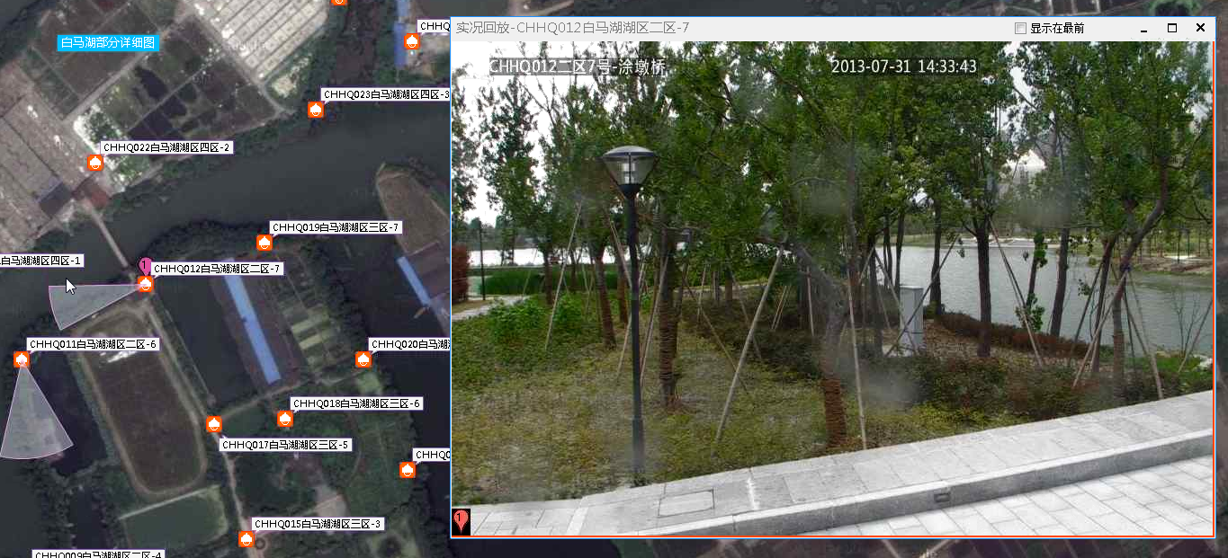
摄像机点位支持可视域（视角、朝向、可视距离），摄像场景与地图可视域方向同步；在实况云台控制时，在地图上，可视域随着云台的转动而转动，通过这一功能，用户可以直观了解各点位在实际场景的监控区域。
四、录像网格追踪
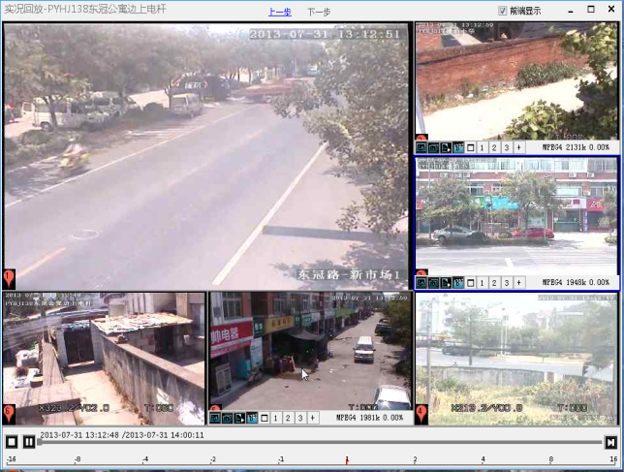
选择热点点位，确定回放的时段。以热点点位为中心，自动选择周边的点位，在回放窗格中同时回放多路，方便快速寻找线索。地图上同时显示回放点位的关系图。
切换热点，自动计算周边点位，并重新布局播放录像。
在录像回放中，通过录像网格追踪功能可以再现目标在空间上变化的轨迹，并且了解当时该区域内的总体态势，有助于发现犯罪嫌疑人作案后的逃跑轨迹。
五、实况网格追踪
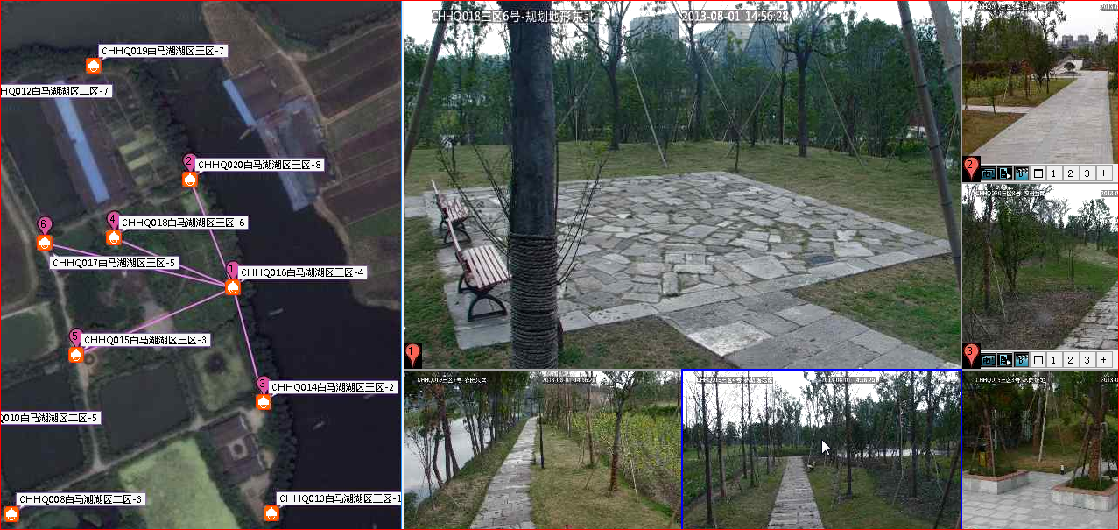
支持实况热点点位+周围点位同时播放，播放窗格数可切换6分屏、8分屏、10分屏；双击周围点位切换为新的热点点位，并自动切换周围点位。在实际业务中，但发现嫌疑人后，可通过实况网格追踪功能在地图上直观展现目标移动情况，并且通过摄像点位实时掌握目标动态，无缝切换跟踪。
六、RFID人员定位系统
保安人员手持RFID标签卡后，只要进入读卡器识别区域，即能在平台3D地图上显示方位，同时能记录到平台数据库中。关于人员行踪轨迹在详细设计中做进一步设计。

报警中心
报警中心在学校安保中起着重要要的角色。支持将视频监控系统、报警系统、门禁系统、消防报警和车辆管理等系统统一管理，集中处理数据和信令，并结合学校安保业务特色，自定义工作流。

报警订阅
可视化报警管理平台提供了非常灵活的配置功能，可以满足高校用户所有报警中心相关的业务，考虑到高校用户实际使用，不同用户对报警接受的权限不同、需求不同，宇视科技提供了灵活的报警订阅功能，支持按不同用户、不同报警源、不同报警类型、不同报警级别进行报警订阅，如图下图所示：
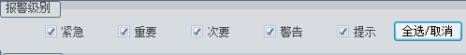
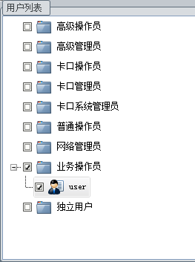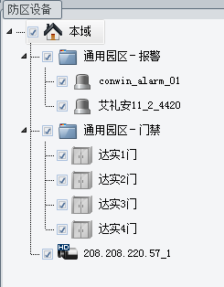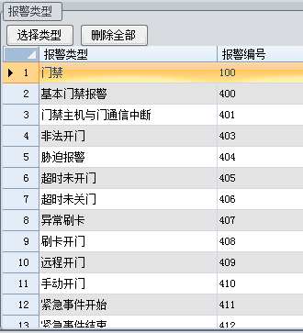
对于报警订阅，平台还支持报警模板的管理，方便用户进行报警订阅配置，提高工作效率，界面如图所示：
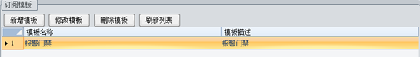

自定义工作流
宇视科技秉承“客户导向”，坚持以人为本，应用为先的理念，解决方案为人服务，因此可视化报警管理平台支持灵活的自定义工作流，在系统接入报警系统、门禁系统、消防报警系统和车辆管理系统等多个子系统后，可以根据高校用户实际的工作需求，自定义工作流，真正的实现技防系统为人服务，最大程度的提高了工作效率，校园发生事件第一时间相应，采取措施，解决学校师生的实际问题。
自定义工作流不仅仅是报警联动配置，涉及到手工工作流、计划工作流和报警工作流，可以根据不同的触发条件，执行不同的工作预案。
手工工作流：学校保安人员，手动执行设置好的工作流。学校的报警，很大部分都是报警电话，校内师生或其他人员，发现学校内打架、偷盗、车祸、着火等情况，第一时间电话通知到保安人员，由保安人员根据报警内容执行不同的报警预案。
计划工作流：时间点出发，可以按天，也可以具体到时分秒，当时间条件满足后，系统自动执行工作流。例如对于学校周界报警，由于白天误报太高，早8点全部撤防，晚7点全部布防，计划工作流就可以轻松实现，在提高工作效率的同时，也避免了保安人员工作疏漏。
报警工作流：报警工作流，简单理解就是报警联动，但又不仅限于报警联动。可以由报警系统、门禁系统、消防报警系统和车辆管理系统等多种子系统上报的报警信号触发，也可以系统判断同时满足多种条件后触发。
自定义工作作为可视化报警管理平台的核心，真正的做到了根据客户实际工作需求，自定义设置，解决用户的所有需求。配置界面简单，可视化编辑界面，比传统的列表方式更直观、美观。而且支持多种工作流内部触发方式：立即触发、延时触发、事件触发等，例如当校园车辆超速报警时，为了不影响司机正常驾驶，超速短信提醒过5分钟在发送。自定义工作流的配置界面如下图所示：
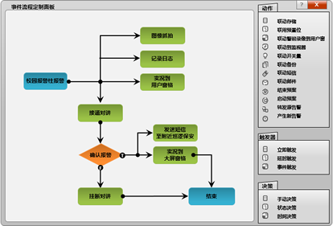

报警系统联动
可视化报警管理平台对于周界报警、红外对射、手动报警等报警的接入，同样支持紧急、重要、次要、警告和提示等5种级别。根据报警的类型、报警的时间，用户可以自己定义。
报警系统的报警信号接入后，系统支持按自定义工作流所提到的报警工作流的联动设置，支持多种联动方式：视频弹出、声音联动、云台预置位、电视墙显示、电子地图等等，同样也支持第三方之系统集成后的联动控制，报警中心界面如下图所示：
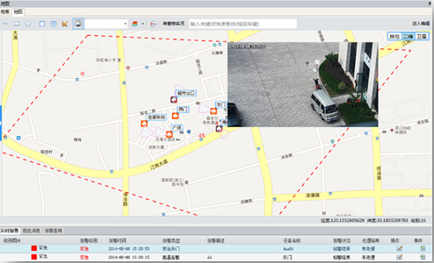
电子地图联动：更直观的定位到报警地点，降低保安人员的反应时间，联动视频弹出等操作。
报警列表显示：系统根据报警级别的不同，自定义排序，报警级别高的，排在列表的顶部，需要保安人员第一时间处理。
对于报警设备的接入，我们同样支持布、撤防等操作，可以支持在电子地图上直接操作。

消防报警系统联动
消防报警作为校内保安人员日常工作的一部分，可视化报警管理平台集成接入后，系统接受到消防报警主机的报警系统，第一时间联动报警地点的视频，确认消防报警的情况，比人工去现场看更方便，也减少了很多误报导致保安人员工作量巨大的情况发生。
对于校园建筑内部着火，传统的2D地图很难满足实际的需求，因为消防人员和保安人员需要第一时间了解着火建筑物内部的通道、消防栓的位置、楼层高度等信息，所以宇视科技支持3D客户端可以更好的实现消防报警联动的需求，如图下所示：
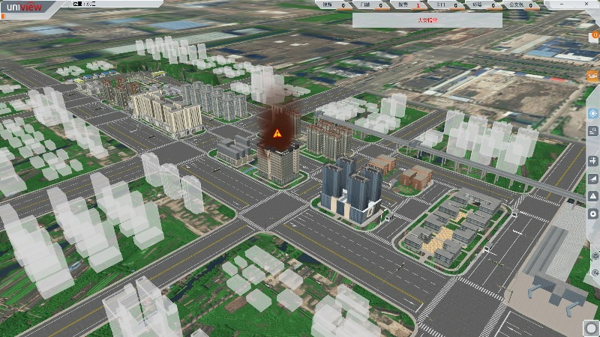
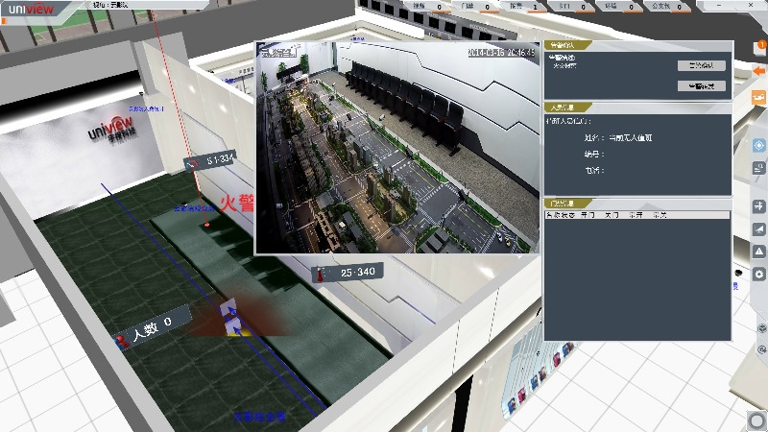
发生报警，系统支持第一时间定位到火灾报警所在位置，同样支持环境量接入，支持温湿度等信息的显示，从而有效地提高预防和抵抗事故、灾害的发生和加强防御控制的能力，同时通过可视化综合能力提高工作效率、综合利用保安人员和安全防范工程为防范区域安全服务（如可作为消防系统的火灾复核确认及其指挥、调度、疏散的管理手段等），是可视化安防系统建设的总要求。

车辆管理联动
可视化报警管理平台支持出入口控制收费、校园道路卡口测速、校园道路违停抓拍等系统的接入，校园车辆管理用户不仅仅关注的是车辆的记录查询、行车轨迹分析等功能，更关注的是校园内部车辆实时监控、报警等功能，做到对校内车辆的无缝监控，发现问题，第一时间解决问题，为校园师生提供一个良好的学习和工作环境。
一、配置管理
系统支持出入口卡口、道路卡口和违章抓拍球增删改查、布控单位增删改查；配合GIS地图，系统支持出入口卡口、道路卡口和违章抓拍球支持经纬度信息配置；系统支持数据字典，灵活配置：卡口行车方向、号牌种类、车牌颜色、车辆类型、车身颜色、车辆品牌、违法类型、布控类型、采集类型；系统支持黑白名单增删改查，提供黑白名单导入、导出，提供行驶轨迹查询等功能。
二、实时业务
可视化报警管理平台对于车的实时业务，主要包括实时过车监控和视频联动两部分。支持实时显示过车信息和车辆图片，支持显示实时过车数据，包括：过车时间、卡口名称、车道号、车牌号码、车身颜色、车牌颜色、车辆类型、车牌类型、车速、限速、方向编号、违章状态等；过车信息可以同视频进行关联，可以同步实时显示过车图片和对应的视频实况；根据历史过车信息调阅关联录像，并且可以对录像视频进行实时截图和下载。
三、出入口控制收费
系统支持根据学校客户停车场收费标准自定义，支持预付费管理，预付卡、预付车辆、预付记录等；支持多种预付方式，预存、包时长、包年、包季、包月等，支持用户预付费记录查询、车辆收费记录查询等。根据学校不同时段，用户不同需求，系统支持下发出入口控制策略：全部放行、自动放行、许可放行、收费放行、人工放行等。
根据学校用户的特殊需求，对于领导来学校参观等情况，系统支持特许车辆提前预约预约，出入口自动放行；系统在车牌识别错误等特殊情况下，支持人工干预，手动放行。
如果系统识别到车辆为黑名单车辆，出入口系统不放行，需人工干预，手动放行。同时系统支持黑名单车辆报警的功能，可以第一时间通知到监控中心的值班人员。
四、校内车辆违章管理
对于校园内超速、违章停车的行为，系统会触发报警，第一时间通知监控中心值班人员，联系巡逻保安进行干预，系统也支持发送短信等功能联动，通知到驾驶员。
系统支持根据各种违章类型进行查询，支持多种查询条件车辆违章记录；系统支持对所有出入口卡口、园区卡口、违停球按名称、车辆类型进行违章统计，具体包括：每道流量、违章类型、处理状态的违章统计，支持图形化展示（饼图、折线图等）。
五、GIS地图支持
校园车辆管理车辆行驶轨迹、区域布撤防等功能都离不开GIS地图的支持，基本的功能如下：
（1）出入口卡口、园区卡口、违停球的添加、显示、修改（自动添加、手动添加）；
（2）出入口卡口、园区卡口、违停球状态变化；
（3）出入口卡口、园区卡口、违停球机动车查询；
（4）违章查询；
（5）布控告警查询；
（6）流量统计。
历史行车轨迹常用于事后取证分析，当某车辆连续通过多个监控点时，系统可以在指定的时间范围内，根据车牌号码，在列表中按照时间先后顺序显示该车辆在此时间段内的所有过车信息，并联动电子地图呈现其行车轨迹，从而进行行为分析。而实时轨迹跟踪常用于实时，当某车辆连续通过多个监控点时，系统可以根据车牌号码，在地图中按照时间先后顺序显示该车辆在此时间段内的所有过车信息，并在电子地图实时呈现其最新的行车轨迹，从而进行行为分析。
行车轨迹分析，如下图所示：
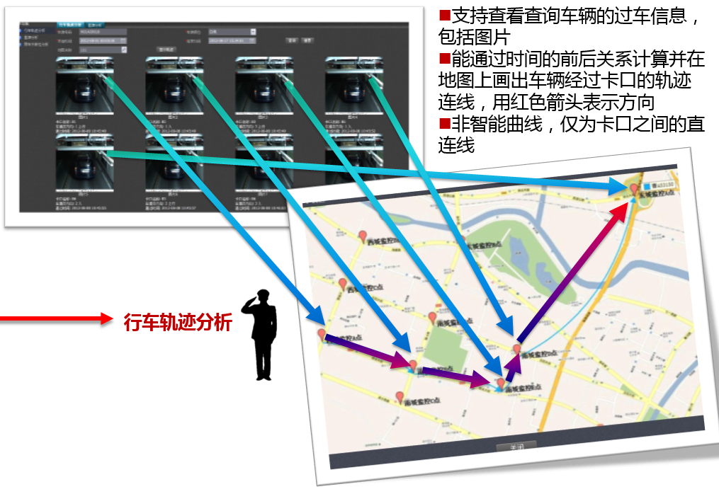
六、车辆报警管理
校园内部车辆报警内容包括超速报警、违停报警、黑名单车辆报警和车辆布防报警等。实时报警信息接收处理能够在平台软件运行的情况下，24小时全天候监听各个卡口的报警信息，主要针对的是黑名单车辆、违章车辆的报警。接收到的报警信息在实时过车信息列表中会以高亮的红色标记显示，并且可以按照设定的联动方式自动报警。
对于校内内重点区域，不容许外来车辆进入，系统支持地图防区布控和电子围栏，地图防区布控支持地图防区布控，可以在GIS地图进行防区圈定，对防区内的卡口做布控操作，防区圈定支持圈选、线选、框选、任意多边形等丰富的操作方式。电子围栏是指对特定车辆、运输车辆进行电子围栏设置，在车辆进入/进入电子围栏范围时，自动进行报警。指挥中心接到报警后，通过语音告诫，人为干预。
系统还可以车辆数据的进行二次分析，支持分析车辆一段时间内经过特定卡口的频度；按车道和时段进行车辆流量统计，所有卡口日流量统计，单个卡口小时流量统计。为校领导提供车辆管理的有效数据。

RFID人员定位
与合作厂家秀派合作，通过在校园内各处设置RFID读卡器和定位器，佩戴RFID标签的行人经过相应区域时就可以被读卡器捕获到，再由定位器精确判断出方位，并关联相应的摄像机显示上墙。

手机客户端功能
校园可视化报警管理平台根据学校客户特殊的需求，需要满足学校领导在外办公的时候，随时随地了解到学校内发生的紧急事件的最新信息的需求，同时保障学校内巡逻的安保人员日常监控、巡更、对讲等需求。在3G智能手机上安装手机客户端软件，校领导和安保人员可随时随地察看学校内监控视频，有效加强与管理人员信息交互的及时性与有效性。

视频预览和回放
通过学校WIFI或者3G信号登录到手机客户端上，选择需要预览的通道，即可进行实时预览和录像回放，实况界面，16分屏，支持1/4分屏、流套餐切换，如果是采用3G信号连接，还可以选择主码流/子码流进行预览，回放支持直接拖动切换播放时间，支持播放倍速控制，客户端截图如下：
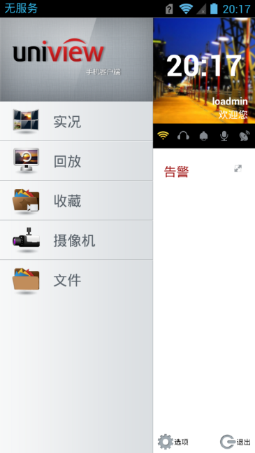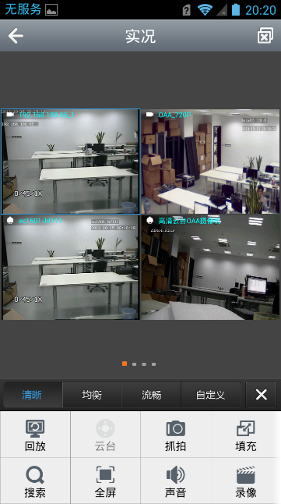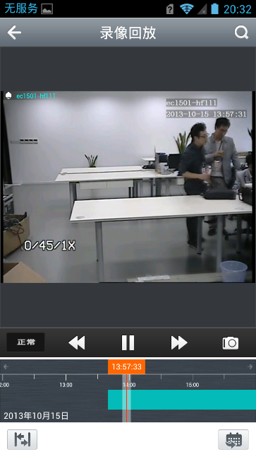

报警订阅
如果客户端使用者具有报警接收的相关权限，订阅的报警信息会第一时间推送到手机客户端上，同时支持在手机客户端上进行报警处理，报警订阅截图如下：
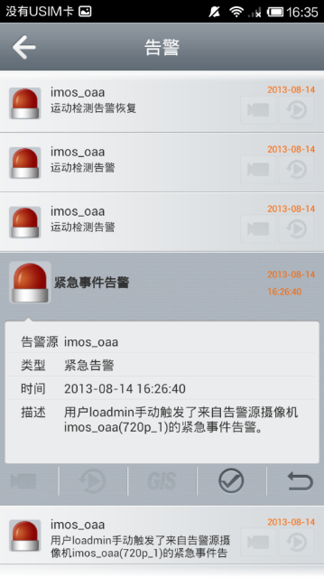

移动IPC
对于学校校巡通的特殊需求，把移动执法设备的功能，开放的做到了手机客户端上，当校内安保人员在事发现场，可以把装有手机客户端的智能手机做移动IPC使用，把现场图像采集后传输到监控中心，而且支持设置采集图像的分辨率，采集到的监控录像也会保存到后端存储设备里去，供事后点播，客户端截图如下：
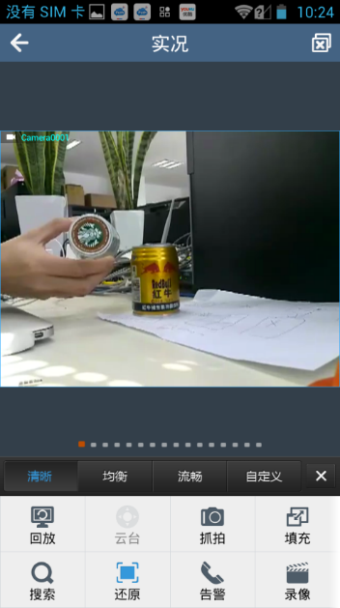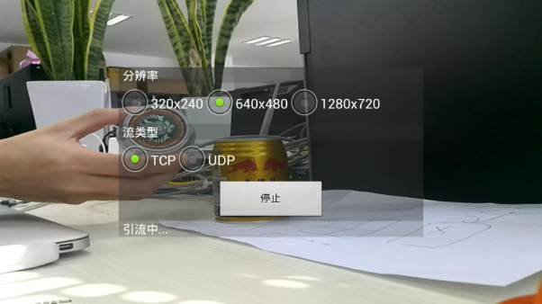

应急指挥
对于监控中心应急指挥的需求，手机客户端还具备如下功能：
- 自动上报GPS信息，指挥中心GIS上能看到该用户的当前位置，以及移动轨迹。
- 指挥中心PC客户端可发送文字、图片、语音、任务等到移动客户端，指挥实战。
- 移动客户端可与指挥中心PC客户端、其他移动客户端相互通信，实现协同工作。
但学校发生紧急事件的时候，监控中心安保人员可以通过多种时段与现场安保人员实现协同工作，可以有效的提到应对紧急突发事件的处理效率，客户端截图如下：
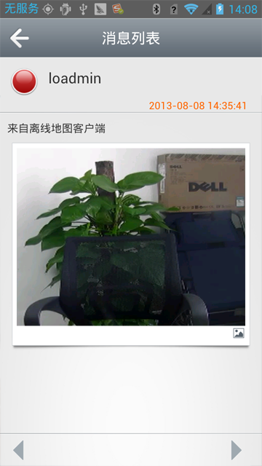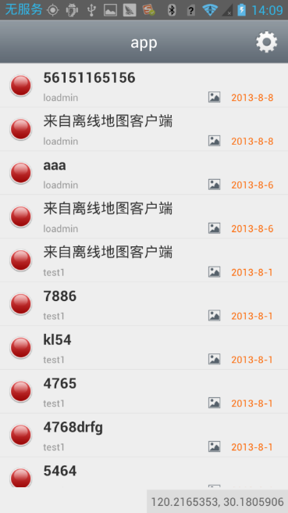

车辆管理
可视化报警管理平台对于校内车辆管理的集成同样体现在手机客户端上，当一线安保人员在校内巡逻的时候，发现违章车辆，只需要手机客户端就可以实现对违章车辆的记录、上传，具备如下功能：
- 拍摄违章车辆，自动识别车牌号和号牌颜色。
- 支持多张照片合并上传。
- 违章记录实时上传。
- 支持现场打印违章通知单。
客户端截图如下：
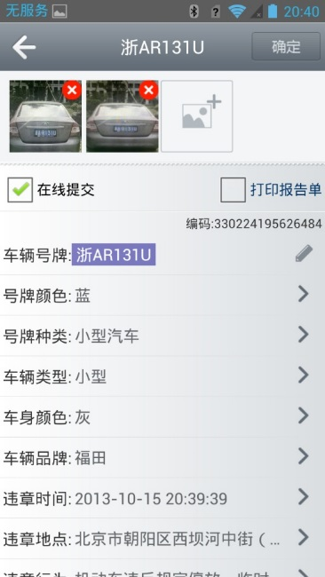

案卷管理系统
学校的案卷管理，目前常见的就是纸质化，记录报案人、嫌疑人、事发地点、时间等信息，但是对于案件相关的图片、视频录像等多媒体信息和案件的关联就比较难，调阅图片和视频也费时费力，当一段时间后，需要调阅某个案件信息的时候，查找起来也比较麻烦，所以学校对于案卷管理急需做到无纸化办公，平台化管理。
学校案卷管理实现了案卷基本信息、图片和视频等资料的统一管理，简化了安保人员的实际工作。
案卷的基本信息主要包括：报警单号、接警时间、事件编号、事件时间、事件名称、处理人、事件状态、事件描述和备注等信息。
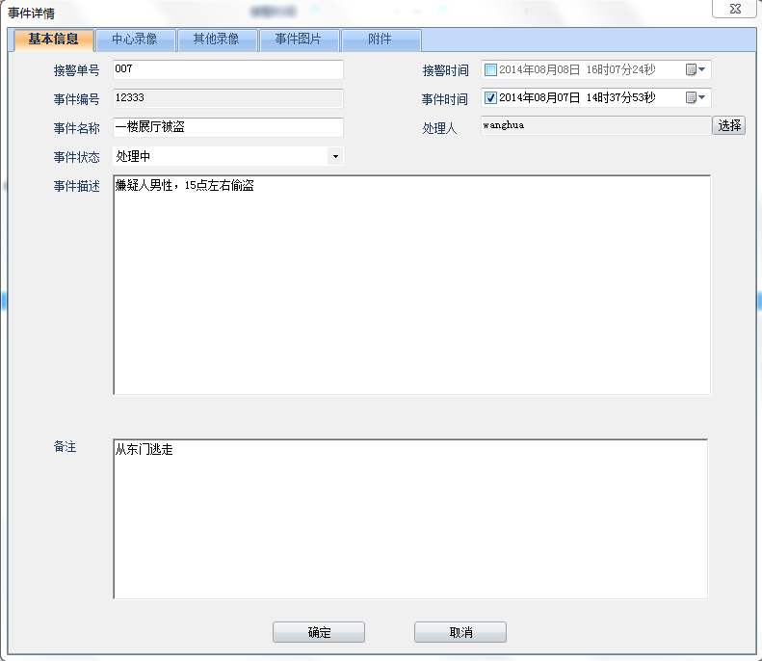
案卷管理系统支持上传图片、录像文件和附件，也支持关联中心录像，只要是有调阅该案件的相关安保人员，都可以对案件进行调阅，查看图片、录像文件和附件，上传图片和录像文件如图所示：
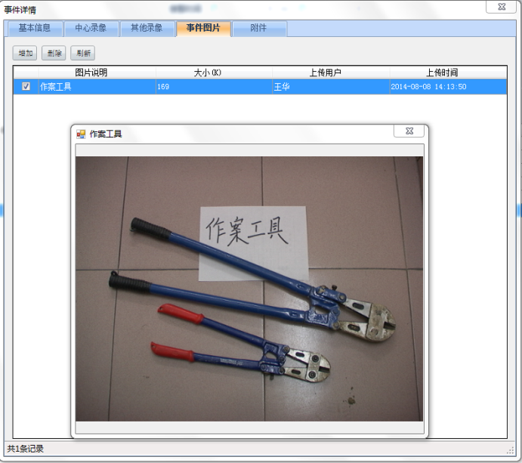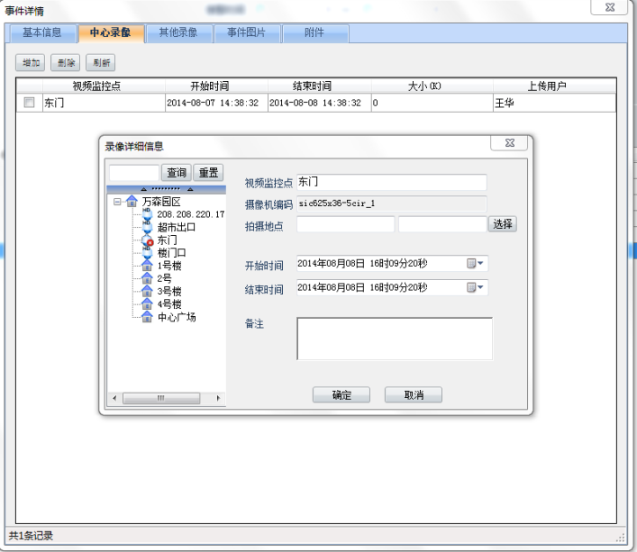
学校案卷管理，一个案件的侦破一般需要一段时间，会经常对案件进行查看、修改等操作，只要是对这条案件信息有编辑权限的安保人员都可以进行处理，如果该案件里有嫌疑人的照片或者是涉案车辆的相关信息，可以在可视化报警管理平台上进行人、车的布防，但系统发现嫌疑人、车会产生报警信息，通知到监控中心安保人员。

运维管理系统
宇视科技作为业内领先的安防厂商，为客户提供可靠的视频监控解决方案的同时，为了实现“易安防”的理念，让监控运维系统更好用更易用。投入大量资源，潜心研发切合监控业务的运维管理系统，集设备管理、故障管理、资产管理、网络管理、视频诊断、录像巡检等诸多功能于一身，将成为未来大型监控网络不可或缺的运维管理系统。。
宇视科技运维管理系统，立志于协助维护人员在第一时间发现问题、解决问题，及时排除视频监控系统在运行过程中出现的故障。
系统采用先进的IMOS技术架构，基于海量视频样本，采用基于神经网络自训练库的自主研发视频诊断算法，能够提供最高效、最准确的视频诊断功能。彻底解决在传统运维活动中遇到的问题：
- 海量设备人工巡检速度慢、发现故障延迟
- 发现故障随机性大，无法对故障原因总体统计和分析总结
- 故障处理周期长，监控系统实际利用率下降
- 人力成本高、管理不足
运维管理系统彻底将维护人员从低技术含量的重复劳动中解脱出来，更专注于故障的分析和解决。
运维管理系统需要有一个可靠、稳定的系统架构，去支撑视频质量诊断、录像检测和自动网络拓扑等功能的正常运行，运维管理（IMP）软件架构图如下所示：
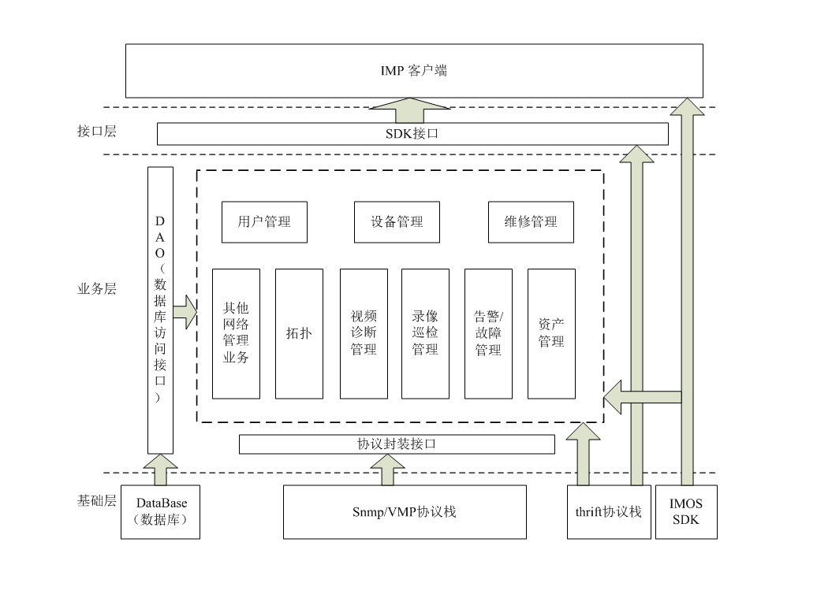

通用运维管理方案
一、设备状态诊断
支持按不同组织、不同域进行设备状态诊断，并生成统计报表；支持每天定时统计；支持按组织进行统计结果查询并导出。
二、设故障及工单管理
检测到设备故障后，可以手动填写故障单（视频诊断可以自动生成故障单），管理人员对故障单进行确认，指派维修负责人及工程商。
支持故障查询功能，对待维护的故障进行查询。支持设备故障原因的统计，包括故障原因、故障次数、故障时间等信息，并可导出统计结果。
故障解决后进行维护完成确认操作，结束设备故障维护流程。支持维护成本的统计，包括设备维护厂商、单词维护费用、时间等信息，并可导出统计结果。支持维护及时性统计，包括平均维护时长、及时完成率、超期完成率、超期未完成率统计，并可导出统计结果。
三、资产管理
支持增删改查等常用资产管理业务，资产类型包括视频管理服务器、编码器、摄像机、监视器、拾音器等，并支持上传设备相关图片。
支持对资产厂商的考核，包括资产所属厂商的故障时长统计、故障率统计、故障总成本统计。故障时长统计可以按周、月、年对资产厂商下属所有设备的故障时长进行统计；故障率统计可以按周、月、年对资产厂商下属所有设备的故障发生率进行统计；故障总成本可以按周、月、年对资产厂商下属所有设备的故障维护成本进行统计。
四、网络管理
支持对全网IP设备的网络拓扑管理功能。支持将网络资源加入IMP中进行统一拓扑管理，支持设备自动发现与手动添加两种方式。
增加设备时可以选择多种选项，满足不同网络环境下的需求，增强网管部署的易用性。用户可以浏览网管系统中管理的设备或节点的详细信息，包括基本信息、服务信息、接口信息和告警统计信息等，对于一些信息用户还可以进行修改和配置。
设备间的链路可以显示多种信息，包括链路类型，左/右节点IP地址、名称、描述，链路带宽，带宽利用率、丢包率等信息。
支持以不同颜色显示设备、链路的不同状态，使维护人员一目了然。
五、设备批量管理
支持全网设备批量配置管理，包括批量添加设备、批量配置媒体服务策略、批量配置码流平滑设置、批量配置缓存、批量配置OSD、批量配置静音模式、批量启动/停止通道、批量更改密码、批量升级、录像批量下载、存储批量配置等。

智能运维管理方案
一、视频质量诊断
视频图像效果直接关系到整个监控系统的效果，视频监控系统前端摄像机图像随着使用时间的增加，会出现亮度、颜色、对比度、视频丢失、画面冻结、图像模糊、噪声干扰、滚屏、强横纹等各种图像异常的问题，宇视科技的视频质量诊断支持如下诊断类型：
- 离线：检测摄像机是否连接正常。
- 视频丢失：检测由于摄像机故障、线路故障等引起的视频信号丢失。
- 亮度异常：检测视频画面过暗、过亮。
- 色度异常：检测由于摄像机故障导致的视频画面大面积偏色。
- 图像模糊：检测由于镜头聚焦不当、镜头老化导致的视频模糊。
- 画面冻结：检测视频画面出现的冻结异常。
- 图像噪声：检测由于各种干扰而引起的噪声。
- 对比度诊断：检测视频对比度异常。
- 滚屏：检测视频画面滚屏干扰。
- 强横纹：检测视频中出现的强横纹干扰。
系统支持建立诊断任务，可按需配置立即诊断或定时诊断。可配置不同的诊断标准，比如可以分别针对白天、晚上、使用场景等配置不同的诊断标准，在对应的诊断任务内选择对应的标准。支持诊断结果查询统计，包括实时诊断结果、历史诊断查询、摄像机诊断状态三种。
二、录像状态检测
在保证整个监控系统前端图像质量正常的情况下，如果保证录像存储的可靠性，同样是学校用户非常关注的问题。因为在发生突发事件后，调阅录像的时候，会发现录像缺失，无法追溯事故发生原因，而录像状态完整性的检测，比起视频图像质量更难，如果认为进行录像回放，检测录像状态基本上是无法完成的一件事情，所以智能运维管理需要支持录像状态的检测。
录像状态检测支持按天、按周分时间段对摄像机进行录像状态检测。检测结果以图形报表显示，包括存储计划相关信息，存储时间，录像完整天数、不完整天数等信息。检测粒度精确到5分钟，不完整录像、无用录像一目了然。
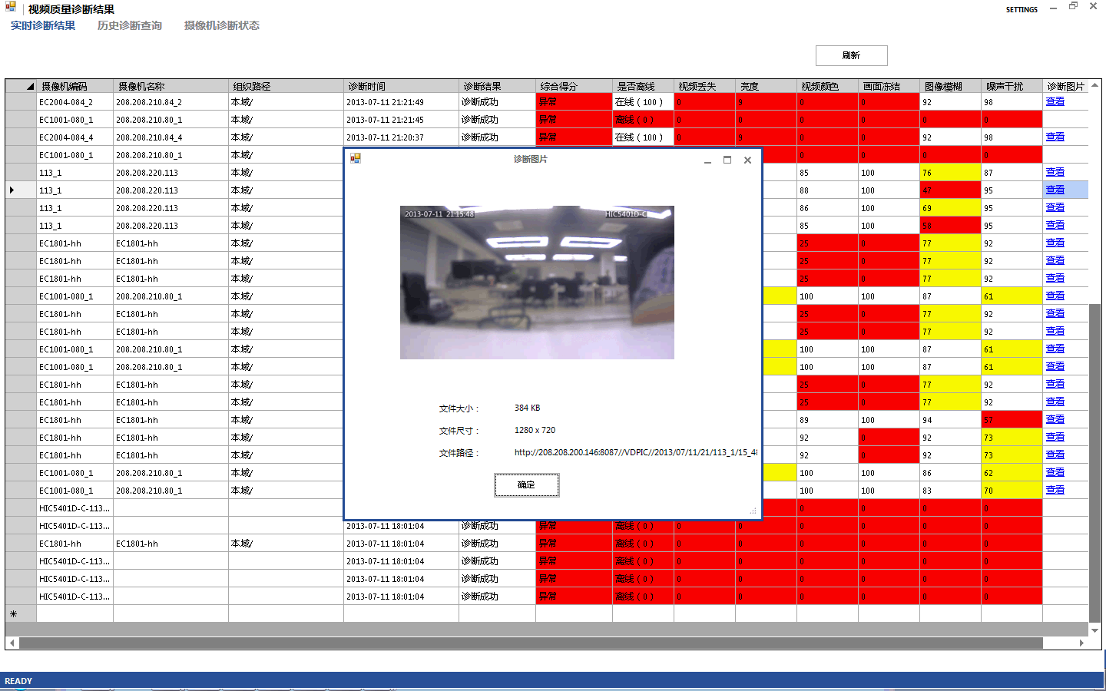
三、自动网络拓扑
视频监控的前端摄像机，到后端存储，还有大量的服务器，如何能像之前管理网络设备以前去管理这些安防监控设备，是一个值得思考的问题，学校用户需要一个支持自动网络拓扑的系统，可以让维护人员更好的去管理整个系统的安防监控设备。
自动网络拓扑支持对全网IP设备的网络拓扑管理功能。支持将网络资源加入智能运维管理（IMP）中进行统一拓扑管理，支持设备自动发现与手动添加两种方式。
增加设备时可以选择多种选项，满足不同网络环境下的需求，增强网管部署的易用性。用户可以浏览网管系统中管理的设备或节点的详细信息，包括基本信息、服务信息、接口信息和告警统计信息等，对于一些信息用户还可以进行修改和配置。
设备间的链路可以显示多种信息，包括链路类型，左/右节点IP地址、名称、描述，链路带宽，带宽利用率、丢包率等信息。
支持以不同颜色显示设备、链路的不同状态，使维护人员一目了然。
